微服务开发指南

李万鸿2017

微服务是目前最先进的开发方式，使用spring cloud、boot开发微服务非常成熟，如何对一个产品进行微服务开发，这里给出详细指导。

# 1 微服务需求分析和架构设计

微服务是目前最先进的架构设计思想，在许多国内外大互联网公司得到成功的应用，其核心是化繁为简、化整为零，把应用分解为小的服务模块进行独立开发。微服务的这一特点使其便于部署到容器，对整个开发、测试、运维都发生了革命性影响，有力地支持了devops开发，便于敏捷开发和自动化测试，利于独立部署、维护升级和故障处理，提高效率和质量，带来了一系列优势。那么，微服务有哪些奥秘呢？下面从技术原理上进行剖析。

化整为零的思路不是开发一个巨大的单体式的应用，而是将应用分解为小的、互相连接的微服务。一个微服务一般完成某个特定的功能，比如下单管理、客户管理等等。每一个微服务都是微型六角形应用，都有自己的业务逻辑和适配器。一些微服务还会发布API给其它微服务和应用客户端使用。其它微服务完成一个WebUI，运行时，每一个实例可能是一个云VM或者是Docker容器。

Spring Cloud是微服务开发的优秀框架，在spring Boot的基础上进行开发，Spring Cloud 为开发者提供了在分布式系统（如配置管理、服务发现、断路器、智能路由、微代理、控制总线、一次性Token、全局锁、决策竞选、分布式会话和集群状态）操作的开发工具。使用Spring Cloud 开发者可以快速实现上述这些模式。



微服务的特点在于根据业务提炼不同的服务，系统经过拆分，根据不同的功能划分出基础服务和核心服务。各子系统调用多个核心服务完成功能，核心服务调用多个基础服务。核心服务之间和基础服务之间不能互相调用。一般服务模块只能访问自己的数据库，对其他数据库的数据，通过调用其服务提供的接口完成。

要搞好服务抽象，确定服务边界，确定合适的服务粒度，服务高内聚、低耦合，充分复用，还需要合理划分服务的数据库，实现高度自治。

服务的访问分3种方式：

1.采用rest方式同步调用服务，支持不同语言和环境。

2.采用消息方式异步并行调用服务，提高性能和可用性。

3.采用asynTemplate异步调用服务，通过future获取结果。

4.使用rpc方法访问，性能最优，google的grpc很棒。

根据业务的特点，灵活采用上面的方法调用服务，有效地提升系统性能。

微服务支持OOD、DDD，根据业务场景而定架构模式，ODD对于简单业务应用合适，对于复杂的业务应用，采用面向领域设计DDD合适，Axon支持DDD的CQRS模式，和spring cloud一起开发。

采用spring boot开发功能、spring cloud ribbon实现负载均衡、config处理配置、zuul做api网关、eureka做服务注册、histrix限流、Sleuth处理log、dashbord、actuator、elk监控、mysql存储、rabbitmq处理消息、redis处理缓存、前端用ngnix实现负载均衡和缓存、rancher+k8s实现docker部署运行、太极框架处理分布式事务。

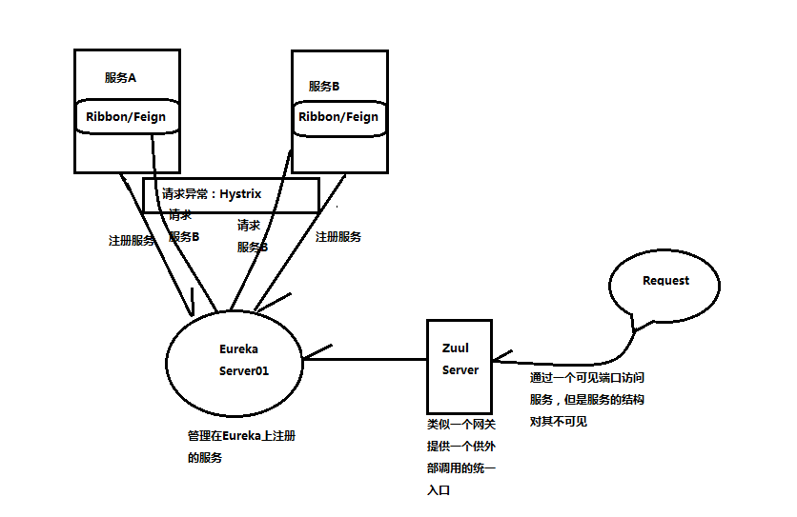



•复杂度可控：在将应用分解的同时，规避了原本复杂度无止境的积累。每一个微服务专注于单一功能，并通过定义良好的接口清晰表述服务边界。由于体积小、复杂度低，每个微服务可由一个小规模开发团队完全掌控，易于保持高可维护性和开发效率。

•独立部署：由于微服务具备独立的运行进程，所以每个微服务也可以独立部署。当某个微服务发生变更时无需编译、部署整个应用。由微服务组成的应用相当于具备一系列可并行的发布流程，使得发布更加高效，同时降低对生产环境所造成的风险，最终缩短应用交付周期。

•技术选型灵活：微服务架构下，技术选型是去中心化的。每个团队可以根据自身服务的需求和行业发展的现状，自由选择最适合的技术栈。由于每个微服务相对简单，当需要对技术栈进行升级时所面临的风险较低，甚至完全重构一个微服务也是可行的。

•容错：当某一组建发生故障时，在单一进程的传统架构下，故障很有可能在进程内扩散，形成应用全局性的不可用。在微服务架构下，故障会被隔离在单个服务中。若设计良好，其他服务可通过重试、平稳退化等机制实现应用层面的容错。

•扩展：单块架构应用也可以实现横向扩展，就是将整个应用完整的复制到不同的节点。当应用的不同组件在扩展需求上存在差异时，微服务架构便体现出其灵活性，因为每个服务可以根据实际需求独立进行扩展。

做微服务架构设计规划，主要分为以下步骤：

•1整体架构设计

•2业务领域抽象、建模

•3服务规划与层次划分、数据库设计与划分

•4服务内流程、数据、契约（接口）定义和技术选型。





在基础交付设施自动化上，如下图所示，体现在自动化、容器化交付这个流程中，在平台化的背景下把团队思维转换为DevOps式的，依托Docker和k8s完成了PaaS平台的对接，同时和QA一起协作完成持续交付流程的建立。



基于对业务的抽象分解，在计算服务层内部，就可以进行更加细分的层次规划，先是垂直拆分为展现层、计算层、数据资源3大纵层，核心的计算层又细分为3个层次，包括业务流程处理层，通过组装下层服务完成功能；业务逻辑组件是自包含，跨产品线、高度复用的组件；下面公共服务组件是一些通用服务。然后水平划分为多个服务簇。如下图所示。



# 2 微服务分布式事务处理—太极框架

目前微服务事务解决方案有3个：一、结合MQ消息中间件实现的可靠消息最终一致性二、TCC补偿性事务解决方案三、最大努力通知型方案第一种方案：可靠消息最终一致性，需要业务系统结合MQ消息中间件实现，在实现过程中需要保证消息的成功发送及成功消费。即需要通过业务系统控制MQ的消息状态第二种方案：TCC补偿性，分为三个阶段TRYING-CONFIRMING-CANCELING。每个阶段做不同的处理。TRYING阶段主要是对业务系统进行检测及资源预留CONFIRMING阶段是做业务提交，通过TRYING阶段执行成功后，再执行该阶段。默认如果TRYING阶段执行成功，CONFIRMING就一定能成功。CANCELING阶段是回对业务做回滚，在TRYING阶段中，如果存在分支事务TRYING失败，则需要调用CANCELING将已预留的资源进行释放。第三种方案：最大努力通知型，这种方案主要用在与第三方系统通讯时，比如：调用微信或支付宝支付后的支付结果通知。这种方案也是结合MQ进行实现，例如：通过MQ发送http请求，设置最大通知次数。达到通知次数后即不再通知。

微服务的关键难点在于分布式事务处理，根据CAP理论，微服务架构采用最终一致性Eventual Consistency实现数据的一致性，这需要采用基于Event process分布式事务处理完成。为此需要创新地设计新的方法来完成事务的处理。我设计并开发了基于EP的业务系统补偿事务处理框架—太极分布式事务处理框架（MOONWATER），可以有效地解决这个问题，其优势在于提高了事务的成功率，故障一键恢复，开发方便，简单实用。现在的项目都是OOD架构，可以很简单地转换为微服务架构，也都可以采用MOONWATER太极分布式事务处理框架处理事务。tcc是强一致性，太极框架是弱一致性base，适用于不同场景，95%可用太极框架.

当建立微服务时，我们被强迫面对状态的最终一致性问题，这是因为每个微服务都拥有自己的数据库资源，每个数据库都配置了不同的一致性和可用性权衡策略。

最终一致性是一种用于描述在分布式系统中数据的操作模型，在分布式系统中状态是被复制然后跨网络多节点保存，在关系数据库集群中，最终一致性被用来在集群多个节点之间协调数据复制的写操作，数据库集群中这种写操作挑战是：各个节点接受到的写操作必须严格按照复制的次序进行，这个次序是有时间损耗的，从这个角度看，数据库在集群节点之间的这种状态复制还是可以被认为是

一种最终一致性，所有节点状态在未来某个时刻最终汇聚到一个一致性状态，也就是说，最终达成状态一致性。当构建微服务时，最终一致性是开发者DBA和架构师频繁打交道的问题，当开始在分布式系统中进行状态处理时，头疼问题更加严重。

结合目前事务处理的精华，开发了太极分布式事务处理框架TJDPH，采用可靠消息服务和补偿处理机制，巧妙地运用数据库的事务处理能力，对服务操作结果进行判断，调用应用系统自身的事务处理功能，从而有效地解决微服务的分布式事务处理问题。通过使用缓存，解决服务调用的冥等性和消息的冥等性，在事务处理时，采用异步并行调用和消息调用对应的服务，提高了性能。TJDPH是一个非常优秀的框架，优势在于提高了应用的成功率，自动进行分布式事务处理，事务处理速度快，提高了数据的一致性，把对事务的处理由不可控变为可控，需要人工处理的故障可一键完成，简单快捷，实现事务处理的自动化，框架提供SDK，开发使用方便，高效实用，可以支持任何微服务架构的项目，而且可以运用于任何其他项目，是一个业界领先的世界级成果。

# 3 自动化测试框架

[自动化测试](http://blog.csdn.net/foreverhuylee/article/details/19832889)可以一定程度上减轻测试人员负担，提高测试效率，并且通过自动化还可以实现可靠性测试和[性能测试](http://blog.csdn.net/foreverhuylee/article/details/19832889)。微服务对devops、jenkins提供良好的支持，利于自动化测试和快速构建发布，支持故障的快速排出。自动化测试可以快速自动完成大量测试用例，节约巨大的人工测试成本；同时它需要拥有专业开发技能的人才能完成开发，且需要大量时间进行维护（在需求经常变化的情况下）。安全测试很重要，可以采用CAL9000等工具测试web安全。用Selenium +Cucumber来完成自动化测试，采用BDD方式进行微服务自动化测试，主要用到下面的软件：

语言: Java8

框架: SpringBoot 、cloud

构建工具: maven

WebDriver: Selenium、Cucumber

单元测试框架: Junit

## 1.说明

Selenium 是目前用的最广泛的Web UI 自动化测试框架。

Selenium也是一个用于Web应用程序测试的工具。Selenium测试直接运行在浏览器中，就像真正的用户在操作一样。支持的浏览器包括IE、Mozilla Firefox、chorme等。这个工具的主要功能包括：测试与浏览器的兼容性——测试你的应用程序看是否能够很好得工作在不同浏览器和操作系统之上。测试系统功能——创建衰退测试检验软件功能和用户需求。支持自动录制动作和自动生成。Net、Java、Perl等不同语言的测试脚本。Selenium 是ThoughtWorks专门为Web应用程序编写的一个验收测试工具。

Selenium是一套完整的Web应用程序测试系统，它包含了测试的录制（Selenium IDE）、编写及运行（Selenium Remote Control）和测试的并行处理（Selenium Grid）。Selenium的核心Selenium Core基于JsUnit，完全由JavaScript编写，因此可运行于任何支持JavaScript的浏览器上。与WatiN相同，Selenium也是一款同样使用Apache License 2.0协议发布的开源框架。

Selenium 测试直接在浏览器中运行，就像真实用户所做的一样。Selenium 测试可以在 Windows、Linux 和 MacintoshAnd 上的 Internet Explorer、Mozilla 和 Firefox、chrome 中运行。其他测试工具都不能覆盖如此多的平台。

使用 Selenium 和在浏览器中运行测试还有很多其他好处。下面是主要的两大好处：

通过编写模仿用户操作的 Selenium 测试脚本，可以从终端用户的角度来测试应用程序。

通过在不同浏览器中运行测试，更容易发现浏览器的不兼容性。

Selenium 的核心，也称 browser bot，是用 JavaScript 编写的。这使得测试脚本可以在受支持的浏览器中运行。browser bot 负责执行从测试脚本接收到的命令，测试脚本要么是用 HTML 的表布局编写的，要么是使用一种受支持的编程语言编写的。

使用junit对服务进行单元测试，再先使用Selenium写一个简单的行为级别的ui测试，然后再结合Cucumber完成测试，进行自动化测试。

Android测试.使用UI Automator 测试自动化框架 。 这款工具是谷歌最近发布的。它支持从4.1开始的安卓版本。这样就得再选择另一个安卓应用测试工具来做早期版本自动化测试。UI Automator能够与各种Android软件产品交互，包括系统中的应用。这使UI Automator可以锁定和解锁智能手机或平板电脑。

 通过这个工具创建的脚本可以在许多不同的安卓平台上执行。它可以重现复杂的用户操作动作。 UI Automator也可以利用一个设备的外部按键，如回放键、音量调节键、开关键来控制。 它可以集成测试框架TestNG。在这种情况下，UI Automator可以生成丰富和详细的报告，类似于Ranorex生成报告。另外，这个工具搜索功能非常快。   
  软件测试专家发现UI Automator是一款适用于许多Android平台的移动应用测试。它是一款最适合安卓应用测试的工具之一，因为它是由谷歌专门为这个操作系统发布的。目前，安卓操作系统设备上约66%使用的是安卓4.1。这就是为什么许多自动化测试工程师决定UI Automator是最合适的解决方案。

自动化从冒烟测试做起，用例设计要尽可能简洁，多做封装，以便降低维护成本。同时实现自动化的持续集成，更早介入测试，更早发现问题。在此基础之上，我们还可以通过自动化配合获取性能数据的脚本来实现对应用程序的性能测试。这些工作可以使得我们的测试覆盖更广，测试力度更深，更好的检测和监控产品质量。

## 2.使用

<dependency>

<groupId>info.cukes</groupId>

<artifactId>cucumber-spring</artifactId>

<version>1.2.5</version>

</dependency>

<dependency> <groupId>org.seleniumhq.selenium</groupId>

<artifactId>selenium-java</artifactId>

<version>2.52.0</version>

</dependency>

# 4 微服务监控

Spring-Cloud-Sleuth是Spring Cloud的组成部分之一，为SpringCloud应用实现了一种分布式追踪解决方案，其兼容了Zipkin, HTrace和log-based追踪。系统提供开发、测试、运行、运维全生命周期的管理功能，实现平台的集中管理和多租户部署。ELK是三个不同工具的简称,组合使用可以完成平台各种日志分析， Elasticsearch:是一个基于Apache Lucene(TM)的开源搜索引擎,简单点说就是用于建立索引并存储日志的工具。Logstash:是一个应用程序,它可以对日志的传输、过滤、管理和搜索提供支持。我们一般用它来统一对应用程序日志进行收集管理，提供Web接口用于查询和统计,Kibana:用于更友好的展示分析日志的web平台,简单点说就是有图有真相,可以在上面生成各种各样的图表更直观的显示日志分析的成果，还采用zabbix对系统进行有效监控。监控系统及时发现问题进行预警，便于第一时间快速发现、定位、排除故障，保证系统的高可靠稳定运行。

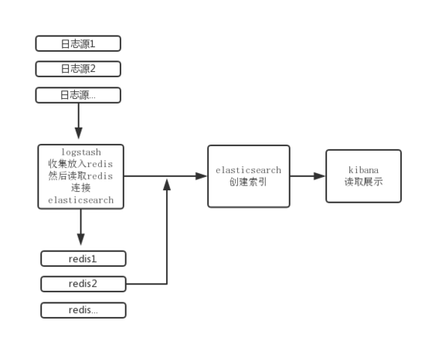

总结：将三个工具组合起来使用我们就可以收集日志分析并展示分析结果。

Spring cloud的sleuth特点：

Span：基本工作单元，例如，在一个新建的span中发送一个RPC等同于发送一个回应请求给RPC，span通过一个64位ID唯一标识，trace以另一个64位ID表示，span还有其他数据信息，比如摘要、时间戳事件、关键值注释(tags)、span的ID、以及进度ID(通常是IP地址)

span在不断的启动和停止，同时记录了时间信息，当你创建了一个span，你必须在未来的某个时刻停止它。

Trace：一系列spans组成的一个树状结构，例如，如果你正在跑一个分布式大数据工程，你可能需要创建一个trace。

Annotation：用来及时记录一个事件的存在，一些核心annotations用来定义一个请求的开始和结束

产品需要产生log，记录产品的运行情况，使用elasticsearch+logstash+kibba来完成监控。

Logstash的Grok模式：

|  |
| --- |
| filter {         # pattern matching logback pattern         grok {                match => { "message" => "%{TIMESTAMP_ISO8601:timestamp}\s+%{LOGLEVEL:severity}\s+\[%{DATA:service},%{DATA:trace},%{DATA:span},%{DATA:exportable}\]\s+%{DATA:pid}---\s+\[%{DATA:thread}\]\s+%{DATA:class}\s+:\s+%{GREEDYDATA:rest}" }         }  } |

JSON Logback with Logstash

为了方便获取Logstash，通常保存log在JSON文件中而不是text文件中，配置方法如下：

依赖建立

* 确保Logback在classpath中(ch.qos.logback:logback-core)
* 增加LogstashLogback编码 - version 4.6的例子：net.logstash.logback:logstash-logback-encoder:4.6

Logback建立

以下是一个Logback配置的例子：

* 使用JSON格式记录应用信息到build/${spring.application.name}.json文件
* 有两个添加注释源- console和标准log文件
* 与之前章节使用相同的log模式

|  |
| --- |
| <?xml version="1.0" encoding="UTF-8"?>  <configuration>      <include resource="org/springframework/boot/logging/logback/defaults.xml"/>        <springProperty scope="context" name="springAppName" source="spring.application.name"/>      <!-- Example for logging into the build folder of your project -->      <property name="LOG_FILE" value="${BUILD_FOLDER:-build}/${springAppName}"/>        <property name="CONSOLE_LOG_PATTERN"                value="%clr(%d{yyyy-MM-dd HH:mm:ss.SSS}){faint} %clr(${LOG_LEVEL_PATTERN:-%5p}) %clr([${springAppName:-},%X{X-B3-TraceId:-},%X{X-B3-SpanId:-},%X{X-Span-Export:-}]){yellow} %clr(${PID:- }){magenta} %clr(---){faint} %clr([%15.15t]){faint} %clr(%-40.40logger{39}){cyan} %clr(:){faint} %m%n${LOG_EXCEPTION_CONVERSION_WORD:-%wEx}"/>        <!-- Appender to log to console -->      <appender name="console" class="ch.qos.logback.core.ConsoleAppender">          <filter class="ch.qos.logback.classic.filter.ThresholdFilter">              <!-- Minimum logging level to be presented in the console logs-->              <level>INFO</level>          </filter>          <encoder>              <pattern>${CONSOLE_LOG_PATTERN}</pattern>              <charset>utf8</charset>          </encoder>      </appender>        <!-- Appender to log to file -->      <appender name="flatfile" class="ch.qos.logback.core.rolling.RollingFileAppender">          <file>${LOG_FILE}</file>          <rollingPolicy class="ch.qos.logback.core.rolling.TimeBasedRollingPolicy">              <fileNamePattern>${LOG_FILE}.%d{yyyy-MM-dd}.gz</fileNamePattern>              <maxHistory>7</maxHistory>          </rollingPolicy>          <encoder>              <pattern>${CONSOLE_LOG_PATTERN}</pattern>              <charset>utf8</charset>          </encoder>      </appender>        <!-- Appender to log to file in a JSON format -->      <appender name="logstash" class="ch.qos.logback.core.rolling.RollingFileAppender">          <file>${LOG_FILE}.json</file>          <rollingPolicy class="ch.qos.logback.core.rolling.TimeBasedRollingPolicy">              <fileNamePattern>${LOG_FILE}.json.%d{yyyy-MM-dd}.gz</fileNamePattern>              <maxHistory>7</maxHistory>          </rollingPolicy>          <encoder class="net.logstash.logback.encoder.LoggingEventCompositeJsonEncoder">              <providers>                  <timestamp>                      <timeZone>UTC</timeZone>                  </timestamp>                  <pattern>                      <pattern>                          {                          "severity": "%level",                          "service": "${springAppName:-}",                          "trace": "%X{X-B3-TraceId:-}",                          "span": "%X{X-B3-SpanId:-}",                          "exportable": "%X{X-Span-Export:-}",                          "pid": "${PID:-}",                          "thread": "%thread",                          "class": "%logger{40}",                          "rest": "%message"                          }                      </pattern>                  </pattern>              </providers>          </encoder>      </appender>        <root level="INFO">          <!--<appender-ref ref="console"/>-->          <appender-ref ref="logstash"/>          <!--<appender-ref ref="flatfile"/>-->      </root>  </configuration> |

添加进工程

仅Sleuth(log收集)

如果仅需要Spring Cloud Sleuth而不需要Zipkin集成，只需要增加spring-cloud-starter-sleuth模块到你工程中

1. 为了不手动添加版本号，更好的方式是通过Spring BOM添加dependencymanagement
2. 添加依赖到spring-cloud-starter-sleuth

|  |
| --- |
| <dependencyManagement> (1)           <dependencies>               <dependency>                   <groupId>org.springframework.cloud</groupId>                   <artifactId>spring-cloud-dependencies</artifactId>                   <version>Brixton.RELEASE</version>                   <type>pom</type>                   <scope>import</scope>               </dependency>           </dependencies>     </dependencyManagement>       <dependency> (2)         <groupId>org.springframework.cloud</groupId>         <artifactId>spring-cloud-starter-sleuth</artifactId>     </dependency> |

1. 为了不手动添加版本号，更好的方式是通过Spring BOM添加dependencymanagement
2. 添加依赖到spring-cloud-starter-sleuth

|  |
| --- |
| dependencyManagement { (1)      imports {          mavenBom "org.springframework.cloud:spring-cloud-dependencies:Brixton.RELEASE"      }  }    dependencies { (2)      compile "org.springframework.cloud:spring-cloud-starter-sleuth"  } |

通过HTTP使用基于Zipkin的Sleuth

如果你需要Sleuth和Zipkin，只需要添加spring-cloud-starter-zipkin依赖

1. 为了不手动添加版本号，更好的方式是通过Spring BOM添加dependencymanagement
2. 添加依赖到spring-cloud-starter-zipkin

|  |
| --- |
| <dependencyManagement> (1)           <dependencies>               <dependency>                   <groupId>org.springframework.cloud</groupId>                   <artifactId>spring-cloud-dependencies</artifactId>                   <version>Brixton.RELEASE</version>                   <type>pom</type>                   <scope>import</scope>               </dependency>           </dependencies>     </dependencyManagement>       <dependency> (2)         <groupId>org.springframework.cloud</groupId>         <artifactId>spring-cloud-starter-zipkin</artifactId>     </dependency> |

1. 为了不手动添加版本号，更好的方式是通过Spring BOM添加dependencymanagement
2. 添加依赖到spring-cloud-starter-zipkin

|  |
| --- |
| dependencyManagement { (1)      imports {          mavenBom "org.springframework.cloud:spring-cloud-dependencies:Brixton.RELEASE"      }  }    dependencies { (2)      compile "org.springframework.cloud:spring-cloud-starter-zipkin"  } |

通过Spring Cloud Stream使用Sleuth+Zipkin

1. 为了不手动添加版本号，更好的方式是通过Spring BOM添加dependencymanagement
2. 添加依赖到spring-cloud-sleuth-stream
3. 添加依赖到spring-cloud-starter-sleuth
4. 添加一个binder(e.g.Rabbit binder)来告诉Spring Cloud Stream应该绑定什么

|  |
| --- |
| <dependencyManagement> (1)           <dependencies>               <dependency>                   <groupId>org.springframework.cloud</groupId>                   <artifactId>spring-cloud-dependencies</artifactId>                   <version>Brixton.RELEASE</version>                   <type>pom</type>                   <scope>import</scope>               </dependency>           </dependencies>     </dependencyManagement>       <dependency> (2)         <groupId>org.springframework.cloud</groupId>         <artifactId>spring-cloud-sleuth-stream</artifactId>     </dependency>     <dependency> (3)         <groupId>org.springframework.cloud</groupId>         <artifactId>spring-cloud-starter-sleuth</artifactId>     </dependency>     <!-- EXAMPLE FOR RABBIT BINDING -->     <dependency> (4)         <groupId>org.springframework.cloud</groupId>         <artifactId>spring-cloud-stream-binder-rabbit</artifactId>     </dependency> |

1. 为了不手动添加版本号，更好的方式是通过Spring BOM添加dependencymanagement
2. 添加依赖到spring-cloud-sleuth-stream
3. 添加依赖到spring-cloud-starter-sleuth
4. 添加一个binder(e.g.Rabbit binder)来告诉Spring Cloud Stream应该绑定什么

|  |
| --- |
| dependencyManagement { (1)      imports {          mavenBom "org.springframework.cloud:spring-cloud-dependencies:Brixton.RELEASE"      }  }    dependencies {      compile "org.springframework.cloud:spring-cloud-sleuth-stream" (2)      compile "org.springframework.cloud:spring-cloud-starter-sleuth" (3)      // Example for Rabbit binding      compile "org.springframework.cloud:spring-cloud-stream-binder-rabbit" (4)  } |

Spring Cloud Sleuth Stream Zipkin Collector

启动一个Spring Cloud Sleuth Stream Zipkin收集器只需要添加spring-cloud-sleuth-zipkin-stream依赖

1. 为了不手动添加版本号，更好的方式是通过Spring BOM添加dependencymanagement
2. 添加依赖到spring-cloud-sleuth-zipkin-stream
3. 添加依赖到spring-cloud-starter-sleuth
4. 添加一个binder(e.g.Rabbit binder)来告诉Spring Cloud Stream应该绑定什么

|  |
| --- |
| <dependencyManagement> (1)           <dependencies>               <dependency>                   <groupId>org.springframework.cloud</groupId>                   <artifactId>spring-cloud-dependencies</artifactId>                   <version>Brixton.RELEASE</version>                   <type>pom</type>                   <scope>import</scope>               </dependency>           </dependencies>     </dependencyManagement>       <dependency> (2)         <groupId>org.springframework.cloud</groupId>         <artifactId>spring-cloud-sleuth-zipkin-stream</artifactId>     </dependency>     <dependency> (3)         <groupId>org.springframework.cloud</groupId>         <artifactId>spring-cloud-starter-sleuth</artifactId>     </dependency>     <!-- EXAMPLE FOR RABBIT BINDING -->     <dependency> (4)         <groupId>org.springframework.cloud</groupId>         <artifactId>spring-cloud-stream-binder-rabbit</artifactId>     </dependency> |

1. 为了不手动添加版本号，更好的方式是通过Spring BOM添加dependencymanagement
2. 添加依赖到spring-cloud-sleuth-zipkin-stream
3. 添加依赖到spring-cloud-starter-sleuth
4. 添加一个binder(e.g.Rabbit binder)来告诉Spring Cloud Stream应该绑定什么

|  |
| --- |
| dependencyManagement { (1)      imports {          mavenBom "org.springframework.cloud:spring-cloud-dependencies:Brixton.RELEASE"      }  }    dependencies {      compile "org.springframework.cloud:spring-cloud-sleuth-zipkin-stream" (2)      compile "org.springframework.cloud:spring-cloud-starter-sleuth" (3)      // Example for Rabbit binding      compile "org.springframework.cloud:spring-cloud-stream-binder-rabbit" (4)  } |

之后只需要在你的主类中添加@EnableZipkinStreamServer注解

|  |
| --- |
| package example;    import org.springframework.boot.SpringApplication;  import org.springframework.boot.autoconfigure.SpringBootApplication;  import org.springframework.cloud.sleuth.zipkin.stream.EnableZipkinStreamServer;    @SpringBootApplication  @EnableZipkinStreamServer  public class ZipkinStreamServerApplication {        public static void main(String[] args) throws Exception {          SpringApplication.run(ZipkinStreamServerApplication.class, args);      }    } |

特点(Features)

添加trace和spanid到Slf4J MDC，然后就可以从一个给定的trace或span中提取所有的log，例如

|  |
| --- |
| 2016-02-02 15:30:57.902  INFO [bar,6bfd228dc00d216b,6bfd228dc00d216b,false] 23030 --- [nio-8081-exec-3] ...  2016-02-02 15:30:58.372 ERROR [bar,6bfd228dc00d216b,6bfd228dc00d216b,false] 23030 --- [nio-8081-exec-3] ...  2016-02-02 15:31:01.936  INFO [bar,46ab0d418373cbc9,46ab0d418373cbc9,false] 23030 --- [nio-8081-exec-4] ... |

注意MDC中的[appname,traceId,spanId,exportable]：

* spanId - the id of a specific operation that took place
* appname - the name of the application that logged the span
* traceId - the id of the latency graph that contains the span
* exportable - whether the log should be exported to Zipkin or not. Whenwould you like the span not to be exportable? In the case in which you want towrap some operation in a Span and have it written to the logs only.

在通常的分布式追踪数据模型上提供一种抽象模型：traces、spans(生成一个DAG)、annotations、key-value annotations。基于HTrace是较为宽松的，但Zipkin(Dapper)更具兼容性

Sleuth记录时间信息来帮助延迟分析，使用Sleuth可以精确找到应用中延迟的原因，Sleuth不会log太多，因此不会导致你的应用挂掉

* propagatesstructural data about your call-graph in-band, and the rest out-of-band
* includesopinionated instrumentation of layers such as HTTP
* includessampling policy to manage volume

canreport to a Zipkin system for query and visualization

使用Spring应用装备出入口点(servletfilter、async endpoints、rest template、scheduled actions、messagechannels、zuul filters、feign client)

Sleuth包含默认逻辑通过http或messaging boundaries来加入一个trace，例如，http传播通过Zipkin-compatiblerequest headers工作，这个传播逻辑定义和定制是通过SpanInjector和SpanExtractor实现提供简单的接受或放弃span

度量(metrics)

如果依赖了spring-cloud-sleuth-zipkin，应用将生成并收集Zipkin-compatible traces，一般会通过HTTP将这些traces发送给一个本地Zipkin服务器(port 9411)，使用spring.zipkin.baseUrl来配置服务的地址

如果依赖了spring-cloud-sleuth-stream，应用将通过Spring Cloud Stream生成并收集traces，应用自动成为tracer消息的生产者，这些消息会通过你的中间件分发(e.g. RabbitMQ,Apache Kafka,Redis)

|  |
| --- |
| 如果使用Zipkin或Stream，使用spring.sleuth.sampler.percentage配置输出spans的百分比(默认10%)，不然你可能会认为Sleuth没有工作，因为他省略了一些spans |

Actuator监控：

在生产环境中，需要实时或定期监控服务的可用性。spring-boot 的actuator（监控）功能提供了很多监控所需的接口。简单的配置和使用如下：

1、引入依赖：

<dependency>

<groupId>org.springframework.boot</groupId>

<artifactId>spring-boot-starter-actuator</artifactId>

</dependency>

如果使用http调用的方式，还需要这个依赖：

<dependency>

<groupId>org.springframework.boot</groupId>

<artifactId>spring-boot-starter-web</artifactId>

</dependency>

2、配置：

application.yml中指定监控的HTTP端口（如果不指定，则使用和server相同的端口）；指定去掉某项的检查（比如不监控health.mail）：

server:

port: 8082

management:

port: 54001

health:

mail:

enabled: false

3、使用：

查看health指标：http://localhost:54001/health

{"status":"UP","diskSpace":{"status":"UP","total":120031539200,"free":33554337792,"threshold":10485760},"db":{"status":"UP","dataSource1":{"status":"UP","database":"MySQL","hello":1},"dataSource2":{"status":"UP","database":"MySQL","hello":1}}}

4、自定义指标：  
4.1 /health：在某个类中implements HealthIndicator接口，然后实现其中的health()方法即可：  
代码：

@SpringBootApplication

@EnableScheduling

public class MySpringBootApplication implements HealthIndicator{

private static Logger logger = LoggerFactory.getLogger(MySpringBootApplication.class);

public static void main(String[] args) {

SpringApplication.run(MySpringBootApplication.class, args);

logger.info("My Spring Boot Application Started");

}

/**

* 在/health接口调用的时候，返回多一个属性："mySpringBootApplication":{"status":"UP","hello":"world"}

*/

@Override

public Health health() {

return Health.up().withDetail("hello", "world").build();

}

}

/health 运行结果（注意第二个指标）：

{"status":"UP","mySpringBootApplication":{"status":"UP","hello":"world"},"diskSpace":{"status":"UP","total":120031539200,"free":33554337792,"threshold":10485760},"db":{"status":"UP","dataSource1":{"status":"UP","database":"MySQL","hello":1},"dataSource2":{"status":"UP","database":"MySQL","hello":1}}}

4.2 /info：配置如下，可以直接给一个字符串，也可以从pom.xml配置中获取

info:

app:

name: "@project.name@" #从pom.xml中获取

description: "@project.description@"

version: "@project.version@"

spring-boot-version: "@project.parent.version@"

/info的结果如下：

{"app":{"name":"my-spring-boot","description":"Test Project for Spring Boot","version":"1.0","spring-boot-version":"1.3.6.RELEASE"}}

# 5 微服务与docker

Docker是运行微服务的最佳解决方案，容器+微服务是一个革命。Docker实际上是一个应用容器的引擎，可以让开发者非常方便地把自己的应用以及这个应用所需要的所有依赖都打进容器镜像当中，且具有可移植性，能够部署到任何服务器上。项目基于Docker构建，如果把封装的微服务比喻成集装箱的话， k8s则提供了一个大轮船，装载了所有集装箱，为微服务运行提供一个稳定的运行环境，用户也可以在此基础上进行管理。这里就可以享受到很多云端服务的优势。

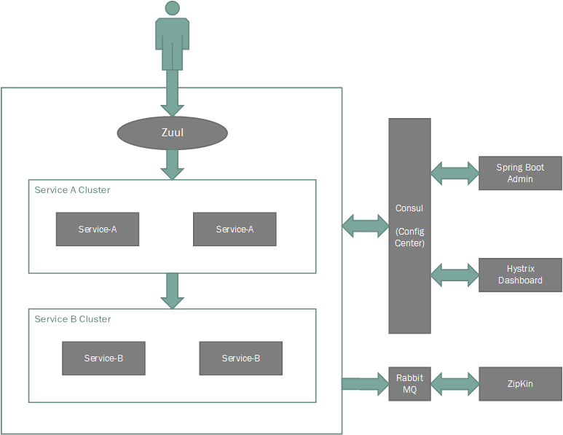

微服务部署在docker的容器中，通过consul注册服务，通过zuul gateway提供服务路由入口，zuul支持集群和负载均衡，微服务也支持集群与负载均衡，采用hystrix限流，整个系统高可用、高并发、高稳定、高安全、高性能。

Docker通常用于如下场景：

web应用的自动化打包和发布；

自动化测试和持续集成、发布；

在服务型环境中部署和调整数据库或其他的后台应用；

细粒度使用内存、cpu、网络、硬盘资源，可以弹性伸缩，提高利用率，灵活快捷方便；

Swarm是Docker公司在2014年12月初发布的一套较为简单的工具，用来管理Docker集群，它将一群Docker宿主机变成一个单一的，虚拟的主机。Swarm使用标准的Docker API接口作为其前端访问入口，换言之，各种形式的Docker Client(docker client in go, docker_py, docker等)均可以直接与Swarm通信。Swarm几乎全部用Go语言来完成开发，使用策略来调度集群中的容器，使得在可用的节点上传播它们，以及支持更多的Docker命令以及集群驱动。

Swarm deamon只是一个调度器（Scheduler）加路由器(router)，Swarm自己不运行容器，它只是接受docker客户端发送过来的请求，调度适合的节点来运行容器，这意味着，即使Swarm由于某些原因挂掉了，集群中的节点也会照常运行，当Swarm重新恢复运行之后，它会收集重建集群信息。

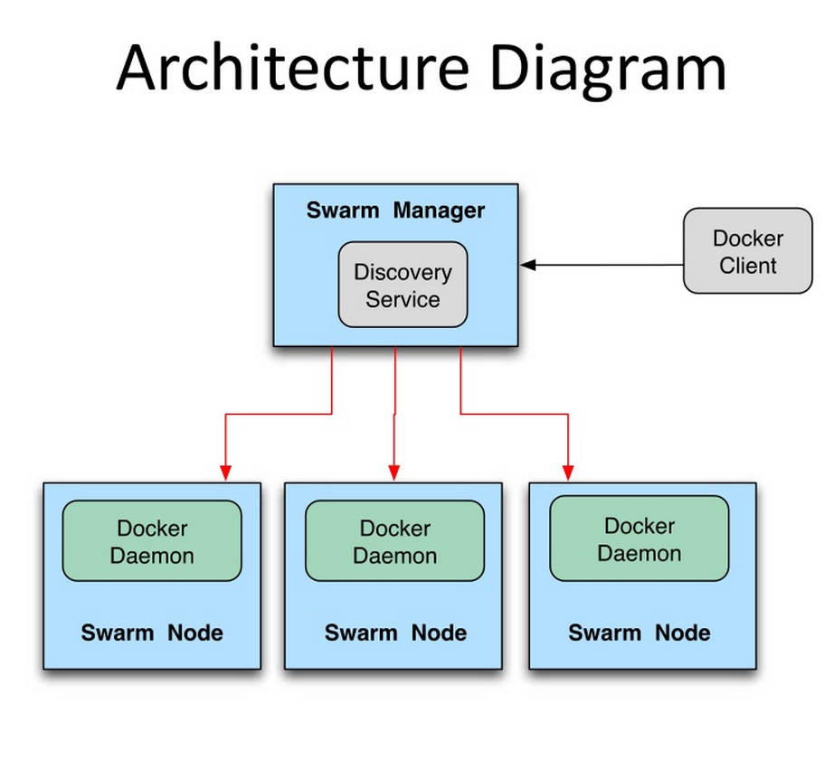

Docker Compose是一个用来定义和运行复杂应用的Docker工具。使用Compose，可以在一个文件中定义一个多容器应用，然后使用一条命令来启动你的应用，完成一切准备工作。  
- github.com/docker/compose

一个使用Docker容器的应用，通常由多个容器组成。使用Docker Compose，不再需要使用shell脚本来启动容器。在配置文件中，所有的容器通过services来定义，然后使用docker-compose脚本来启动，停止和重启应用，和应用中的服务以及所有依赖服务的容器。完整的命令列表如下：

build 构建或重建服务  
help 命令帮助  
kill 杀掉容器  
logs 显示容器的输出内容  
port 打印绑定的开放端口  
ps 显示容器  
pull 拉取服务镜像  
restart 重启服务  
rm 删除停止的容器  
run 运行一个一次性命令  
scale 设置服务的容器数目  
start 开启服务  
stop 停止服务  
up 创建并启动容器

微服务可采用swarm或Kubernetes管理Docker容器，容器互相隔离，多个应用系统通过Docker形成集群提供高可用服务，Kubernetes可以简单有效地管理各个集群。Kubernetes的基本单元是Pods，用来定义一组相关的Container。Kubernetes的优点是可以通过定义一个Replicationcontroller来将同一个模块部署到任意多个容器中，并且由Kubernetes自动管理。比如定义了一个Apache Pod，通过Replicationcontroller设置启动100个Replicas，系统就会在Pod创建后自动在所有可用的Minions中启动100个Apache Container。并且轻松的是，当Container或者是所在的服务器不可用时，Kubernetes会自动通过启动新的Container来保持100个总数不变，这样管理一个大型系统变得轻松和简单。Tensorflow、spark机器学习的多个任务也可以运行在k8S容器。目前K8S应用有一定难度。

容器和微服务：完美的一对

可以将Linux 容器视为轻量型的虚拟机，从而可以更灵活地使用、更快速地继承和更容易地分发它们。Docker 是在这方面走在前沿的项目之一。自2012 年启动以来，Docker 团队（现在已是公司）提供了一种通过Linux 容器构建、打包和分发云本机应用程序的非常简单的方法。

容器与虚拟机有何不同？每个虚拟机（如下图中的左侧所示）运行自己的来宾操作系统实例，并提供它自己的库和二进制文件。容器（如右侧所示）是隔离的，它们共享底层的主机OS 和库，只打包必要的应用程序二进制文件。

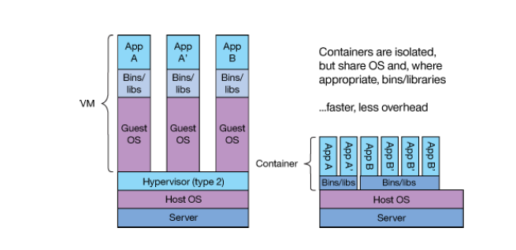

互通要求的是“可达、快速可达、安全并快速可达”。一个微服务内部可采用本地方式，而微服务之间采用service地址（无论内部怎么漂移伸缩，对外地址不变），对于公网上的调用，采用宿主机端口映射出去是个可选方式。



微服务的伸缩与漂移，需要与监控能力结合，动态设置容器的ip。K8S采用flanel能自动设置容器IP，自动维护pod集群，出现故障可自动启动pod，极大地提高了系统的稳定性，减轻了维护的负担。以漂移为例子，漂移有很多触发器，有因为故障的，有基于优化考虑的，比如像优化漂移这种，就要求定义很多维度，包括资源均衡维度、宿主机特性维度、标签配置变更维度等，需结合多维打分对微服务进行合理调度。

网络故障是非常常见的问题，为此，需要给物理机配置4块网卡，2个千兆网卡bound在一起，用于内部管理操作，2个万兆网卡bound在一起，用于外部业务访问，从而有效地加强了网络的稳定性。



# 6 微服务与devops

微服务和docker，非常适合devops开发，一个image把开发、测试、部署、运维全流程打通，一键部署，有效地提升效率和质量。实现企业级DevOps，有很多方式和着手点，比如最常用的就是从持续发布开始。而我们更聚焦企业的全生命周期，实现基于微服务架构的以下15个：

•IAM：身份识别与访问管理，通过OAuth能力，一次登录，全网通行

•SPM：软件产品管理，DevOps平台的核心管理对象：产品。以产品维度为入口，管理包括产品的多版本，每个版本拥有多个组件，组件之间、组件与第三方产品之间的依赖关系等

•SCM：软件配置管理，主要是应用配置的管理，在编译打包时通过autoconfig技术，注入到最终部署包

•SRM：软件资源管理，资源，即上述产品的运行实例，所以持续发布等都是有SRM发起

•SEM：软件环境管理，企业环境千差万别，SEM屏蔽了异构环境的差异性，让上游系统及业务能够松耦合的运行

•QAF：质量保证反馈，这个系统负责收集全生命周期的数据反馈，为后续优化演进提供重要依据

•UMC：统一监控中心，主要收集日志及资源运行信息，通过计算分析，形成相关报表，同时与告警中心对接，风险异常准实时提示

•VCS：版本控制系统，默认集成GIT

•CI：持续集成系统，默认集成Jenkins

•BPR：二进制仓库

•DPR：可部署包（镜像）仓库

•PM：项目管理系统，可集成redmine或wiki，目前平台是自己实现的

•IM：团队间即时通讯系统

•TM：租户管理系统

•MKT：云市场，平台最终期望作为中间平台，通过市场打通内容提供者与最终用户





微服务对devops开发提供良好的支持，代码和配置统一管理，使用jekins自动编译代码，通过镜像编译、发布、测试、部署运行，显著地提升了开发效率，简化了繁琐的流程，是一个重大的突破。



# 7Openshift实现devops

## 平台概述

OpenShift 让用户可以创建、部署、管理云端应用，其云环境具体提供了磁盘空间、CPU 计算资源、内存资源、网络连接以及应用服务器。根据不同应用类型（数据库、编程语言等），OpenShift 会提供不同的文件系统布局（例如 PHP、Python、Ruby、Java）来创建不同的运行环境。此外，OpenShift 也提供了一定程度的 DNS（域别名）。

OpenShift 也为不同应用提供了临时文件存取（/var/tmp），超过 10 天没有被访问的文件将被自动删除。

OpenShift 中包含两个基本的功能单元：

Broker，提供了接口

Cartridges，提供了应用框架

Broker

Broker 是所有应用管理活动的入口。它主要负责管理用户登录、DNS、应用状态以及应用服务编排（服务分发）。用户和 Broker 交互主要是通过 Web 管理控制台、CLI 工具、JBoss 工具或者是 REST API。

Cartridges

Cartridges 为应用运行提供了实际所需的功能。比如一些 cartridges 提供编程语言支持（PHP、Python、Java 等），另一些则提供数据库支持（PostgreSQL、MySQL、MongoDB）。

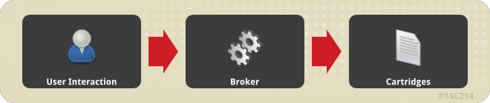

系统资源与应用容器

OpenShift 内是通过 gears、nodes 以及 districts 来管理系统资源与应用容器的。

Gears：提供了给 cartridges 运行的容器。一个或多个 cartridges 可在其中运行，gear 为每个 cartridge 提供有限的内存与磁盘空间。  
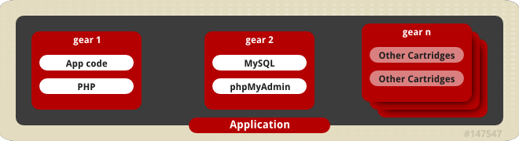

Nodes：一台物理机或虚拟机，其中包含多个 gears。因为某些 gear 并不是时时刻刻处于运行中，所以一个 node 通常会处于超配额状态，即放入了超过限额个数的 gears。

Districts：定义了一些 nodes，其中的 gears 可以方便地进行 node 负载均衡。所以即使是某个 gear 负载很高时也不会发生 node 运行超载。  
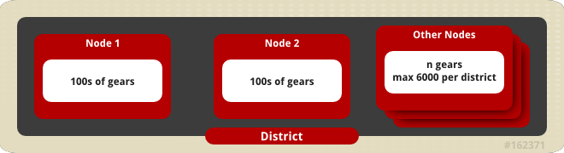

OpenShift 应用

一个用户名只能使用一个 namespace，一个 namespace可以创建多个应用。

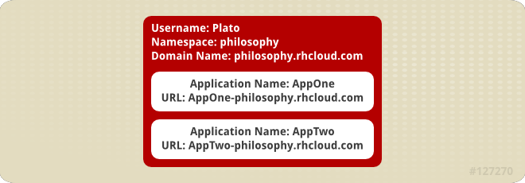

应用是由一系列部分构成：

Namespace

App Name

Aliases

Git Repository

App Dependencies（例如数据库 Cartridges）

伸缩性

OpenShift 上分为两个应用，可伸缩应用与不可伸缩应用。

可伸缩应用：可伸缩应用按需获取系统资源。一个可伸缩应用至少会使用两个 gears，一个用于应用本身，一个用于高可用代理（HAProxy）实现负载均衡。

不可伸缩应用：只能使用一个 gear。

Web 请求到达负载均衡代理 HAProxy 后，它将请求转发给 gear 中的应用。当 HAProxy 探测到请求过载时，OpenShift 复制一份已经存在的 Web cartridge 到一个单独的 gear 里，与已有 gears 一起处理请求，提升了两倍请求处理能力。

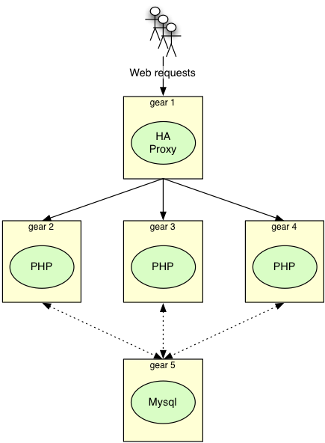

用户交互

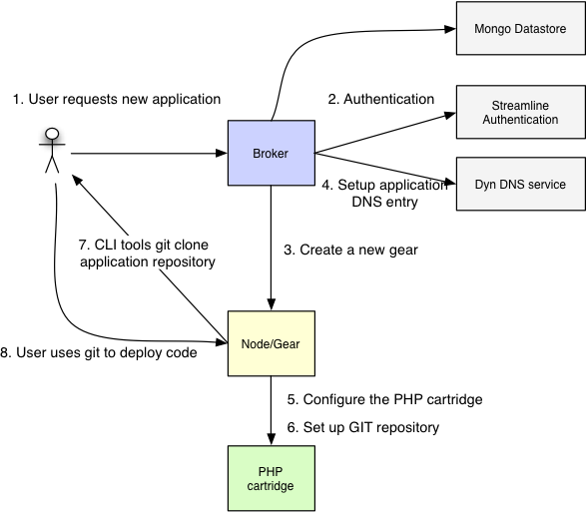

通过 git push 命令进行部署，也可以使用 Jenkins （cartridge）进行持续集成。

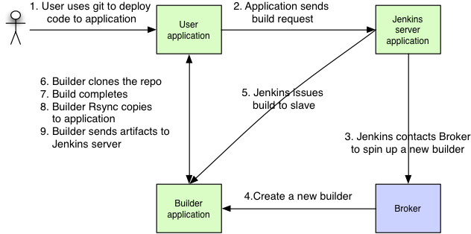

OpenShift是由红帽推出的一款面向开源开发人员开放的平台即服务(PaaS)。 OpenShift通过为开发人员提供在语言、框架和云上的更多的选择，使开发人员可以构建、测试、运行和管理他们的应用。它支持用于Java、  Python、PHP、Perl和Ruby的更多的开发框架，包括 Spring、Seam、Weld、CDI、Rails、Rack、Symfony、Zend Framework、Twisted、Django和Java  E。它包含SQL和NoSQL数据存储和一个分布式文件系统。OpenShift Origin 是 OpenShift 平台使用的一系列开源组件。开发者可以利用这些组件搭建自己的 OpenShift 服务。

## Openshift自动构建应用

• Docker 文件模式：通过向Openshift 提供指向Docker-File和它们的依附关系的源码管理器的URI 来自动构建一个docker 容器。

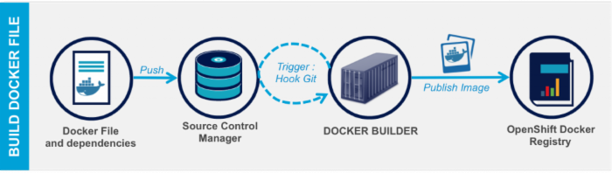

• 源码到镜像模式（STI）：允许通过提交应用的源码到openshift来自动构建一个应用。（就像Heroku中的buildpacks）。

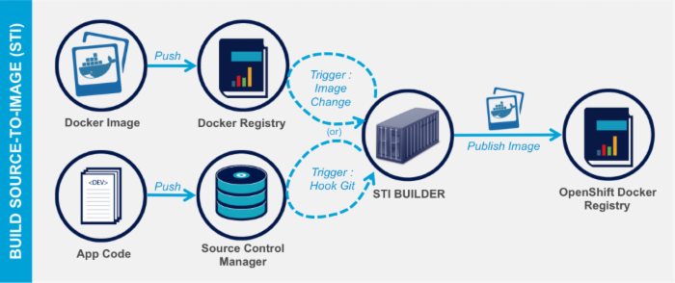

• 自定义构建模式：允许通过提供其自己的应用,其构建逻辑是通过提供openshift, docker 的镜像。

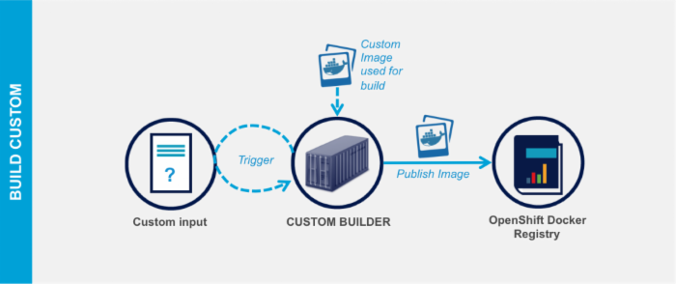

Openshift 3也还允许定义一个自动的布署策略，比如有新的应用映像版本发布到注册表或者是应用的配置有了更新。

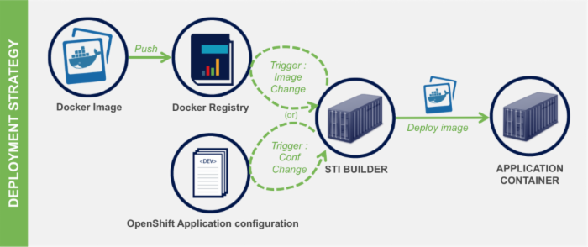

为了完成这些构建和布署特性，openshift 3提供了把它自己的应用蓝图定义成用Json 或 Yaml格式的模板文件的功能。 这些蓝图描述了应用的架构拓扑和容器的布署策略。下面的图表描述了openshit中的3层应用是如何将不同组件的模板进行组合的。

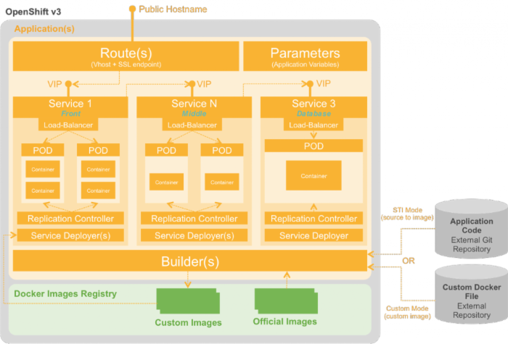

Diagram : example of a 3 tier application architecture hosted in OpenShift v3

在模板中组合组件， 这个是部份来源于Kubernetes的概念， 需要记住以下主要的对象。

• 一个POD是一个Docker 容器的运行环境（如果需要共享本地的资源， 我们将在单独的POD中布署两种类别的容器）

• 一个服务是一个入口，抽象出一个均衡访问负载到一组相同的容器，理论上， 最少是一个服务对应一个架构层。

• 一个服务布署者或布署配置是一个对象， 用来描述基于触发器的容器的布署策略。（比如，当docker注册表中有新版本的映象时， 重新布署）。

• 一个复制控制器是一个技术组件， 主要负责POD 的弹性。

• 一个路由是用来显露一个应用的入口（域名解析， 主机名或VIP）

通过其多重布署机制和设置其自身蓝图的能力， Openshift 第三版适用于大多数的复杂应用架构。

引擎盖下的优雅架构：

Openshift 3的架构可以作为单机模式布署， 也可以作为分布式模式布署。在随后的案例当中， 用了两种服务器角色， 主服务器和节点。

主服务器节点的功能是：

* 处理来自于命令行或WEB界面的API 请求。
* 构建映象和布署容器。
* 确保POD复制的弹性。

主服务器依赖于基于etcd的分布式目录， 主要用来提供配置共享和服务发现。

节点主要用来作为PODS的宿主和运行容器（应用和注册表）

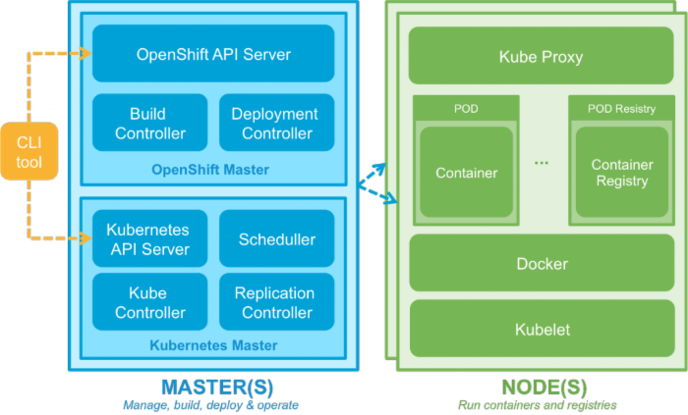

Diagram : Deployment Architecture of an Openshift v3 infrastructure

架构是分布式的， 可扩展的和具有弹性的。但是平台自身暂时还不支持自动扩展能力：目前预备和服务器的容量计划只能通过手动调整。

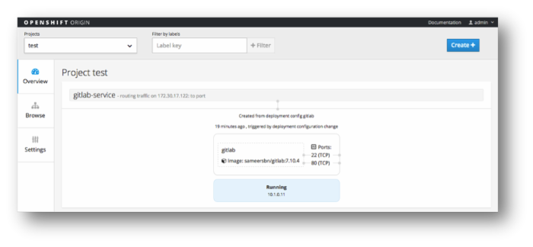

OpenShift v3 administration web Portal

Openshift 3介于“平台即服务”的世界和“容器即服务”的世界架起了一个有趣的桥，红帽提出了健壮的解决方案和状态艺术的架构， 我们非常感谢“蓝图”，用来定义架构的需求格式和布署的编排。

• 集中的日志（ ElasticSearch–Logstash–Kibana or Fluentd）

• 用Heapster进行监控。

• 易用的集群布署。

Openshift是一个非常有前途的PAAS解决方案，它可以减少从项目开始时到自动构建应用和布署的时间， 它支持绝大多数的WEB架构， 即使数据的管理和外部服务的集成还没有完全应用。

## Openshift安装

openshift客户端就是基于命令行的：

**安装命令行客户端**

1. sudo yum install rubygem-rhc -y

**初始化设置**

1. sudo rhc setup

此时需要输入帐号和密码，即为自己在openshift注册时的帐号。

令人费解的是使用我的本地账户运行rhc显示找不到命令，切换为root运行也是如此。只能使用sudo rhc的方式，后面运行git push也是如此，必须是sudo git push。如果你知道原因，烦请不吝赐教。

**使用gem更新rhc**

1. sudo gem update rhc

然后看看自己的账户：

1. sudo rhc account

在安装rhc的时候本地用户已和云端绑定，ssh公钥也导入了，因此之后的操作一般不需要再作验证。

**查看自己的app**

1. sudo rhc apps

可以看到自己账户下有多少个app（免费账户最多3个），应用名，git仓库地址，主机地址，绑定的域名，以及模块，数据库版本，数据库用户和密码等等。比如我的wordpress（数据库账户和密码被我屏蔽）。

1. blog @ http://blog-grunmin.rhcloud.com/ (uuid: 5325520fe0b8cd3a830009ff)
2. ------------------------------------------------------------------
3. Domain:          grunmin
4. Created:         3:26 PM
5. Gears:           1 (defaults to small)
6. Git URL:         ssh://5325520fe0b8cd3a830009ff@blog-grunmin.rhcloud.com/~/git/blog.git/
7. Initial Git URL: https://github.com/openshift/wordpress-example.git
8. SSH:             5325520fe0b8cd3a830009ff@blog-grunmin.rhcloud.com
9. Deployment:      auto (on git push)
10. Aliases:         wp.guorunmin.cn
11. mysql-5.1 (MySQL 5.1)
12. ---------------------
13. Gears:          Located with php-5.3
14. Connection URL: mysql://$OPENSHIFT_MYSQL_DB_HOST:$OPENSHIFT_MYSQL_DB_PORT/
15. Database Name:  blog
16. Password:       ********
17. Username:       ******
18. php-5.3 (PHP 5.3)
19. -----------------
20. Gears: Located with mysql-5.1

**创建应用**

**创建**

创建的方法很简单，只需一个命令：

1. sudo rhc app create AppName

Openshift 支持Java，Ruby，Node.js，PHP，Perl和Python，在AppName 后面可以加其他参数，例如php应用是：

1. sudo rhc app create AppName php-5.4

有一种是diy模式，即自行搭建语言环境的，

更多参数可以参见[官方文档](https://access.redhat.com/site/documentation/en-US/OpenShift_Online/2.0/html/User_Guide/Creating_an_Application5.html)。

**添加mysql和phpmyadmin模块**

添加 ：

1. sudo rhc cartridge add mysql-5.1 -a AppName
2. sudo rhc cartridge add phpmyadmin -a AppName

保存一下有用的信息，比如phpmyadmin的地址，用户名和密码， 安装wordpress后还需登陆网站添加安装配置信息。

如果要删除应用，执行：

1. sudo rhc app delete AppName

如果安装的是wordpress这些成熟的应用，因为它提供了管理界面，大概不用去修改代码。如果是自己开发的应用呢？Openshift支持git的方式修改云端上的代码。大体流程应该是这样： 克隆代码到本地->进入应用目录->进入代码目录->修改代码->git add,commit,push->服务器上的应用关闭->一系列编译布置->应用重启->完成

**克隆操作**

1. sudo rhc git-clone AppName

或者知道仓库地址，像这样：

1. sudo git clone ssh://53257e56e0b8cd671500019b@app-grunmin.rhcloud.com/~/git/app.git/

php应用根目录下默认有两个文件夹，.git和.openshift。直接将代码放在应用根目录下即可。 可以写个测试文件看看php的环境，比如”welcome.php”

1. **<?php**
2. phpinfo();
3. **?>**

另外可以ssh进去主机看看里面的文件,[openshift用ssh登陆后的目录结构](http://www.dashashi.com/index.php/2013/01/1435)。

**访问**

够好好利用openshift,如果是博客，那么有一个自己的域名当然比较好。如果不是的话，为了避免被墙，建议也绑定一个，虽然不一定能起作用。绑定域名，也是一个命令搞定：

1. sudo rhc alias add AppName YourDomain

需要在域名提供商那里添加一个CNAME记录，指向你的openshift域名。 因为缓存的原因，域名解析不会立刻生效。

或者使用https的方式访问。

## 使用方法

通过转移到微服务（micro-services）架构和基于容器技术例如Docker，可以简化或者合理化很多方面的技术。但在OpenShift以前没有一个平台能把它们结合到一起，OpenShift的出现就像隧道尽头的一束光，它允许开发和运维团队在一起工作，而且仍然让他们维护各自关注和控制的领域。用OpenShift部署应用程序的三个场景，每个场景都会涉及到开发和运维。并且你会从中得到如何使用OpenShift的启发。

### 场景 1：开发团队使用运维团队提供的镜像

大多数的运维团队都想控制应用程序的运行环境。并且确保应用程序的运行环境符合所有的安全规则，提供需要的功能并且定期更新。  
开发团队关注于创新通过应用程序的功能性，稳定性和性能。  
OpenShift允许在两个团队关注各自核心职责的同时，提供一个方法去整合不同团队的输入和输出，最后提供一个端到端的产品发布流程。  
在OpenShift里有很多的方法去整合DevOps（开发运维）团队。一个简单的方法就是把开发和运维分开到不同的项目，并且允许开发的应用程序运行在运维提供的环境中，我们将用一个ruby写的hello-world程序作为例子去说明这种情况。

#### 创建项目

为ruby应用创建开发和运维的项目

# oc login -u admin

# oc new-project ruby-ops

# oc new-project ruby-dev

#### 创建用户

# htpasswd /etc/origin/master/htpasswd dev

# htpasswd /etc/origin/master/htpasswd ops

#### 设置权限

创建三个组ops-edit、dev-view和dev-edit，授予运维组编辑ruby-ops项目的权限，授予开发查看ruby-ops项目和编辑ruby-dev项目的权限。并且让ruby-dev项目可以从拉取ruby-ops项目拉取images。  
创建用户和其对应的组

# oadm groups new ops-edit && oadm groups new dev-view && oadm groups new dev-edit

# oadm groups add-users ops-edit ops && oadm groups add-users dev-view dev && \

oadm groups add-users dev-edit dev

关联组到相关的项目，并授权ruby-dev项目可以从ruby-ops拉取images。

# oadm policy add-role-to-group edit ops-edit -n ruby-ops && \

# oadm policy add-role-to-group view dev-view -n ruby-ops && \

# oadm policy add-role-to-group edit dev-edit -n ruby-dev && \

# oadm policy add-role-to-group system:image-puller system:serviceaccounts:ruby-dev -n ruby-ops

#### Ruby的运行环境

作为运维用户用测试代码创建ruby运行时的image。

# oc login -u ops

# oc project ruby-ops

# oc new-app centos/ruby-22-centos7~https://github.com/openshift/ruby-hello-world.git

创建应用程序需要的MySQL数据库，并把服务名设置为database。

# oc new-app mysql-ephemeral -p DATABASE_SERVICE_NAME=database

# oc env dc database --list | oc env dc ruby-hello-world -e -

### 场景 2：生产项目拉取开发项目产生的镜像

如果开发的应用程序根据所需的功能有不同的版本，并且通过了所有的测试，那么就可以部署到其他环境。通常先是质量和测试，然后生成最终的生产版本。在这个简单的例子中，我们用ticket-moster程序，把它从开发环境直接部署到生产环境中。  
我们用到了一些场景1中熟悉的概念，这个技术依靠生产环境能够拉取在开发环境中产生的images。在这个场景中我们创建一个了配置并设置一个触发器，它能够在开发更新image之后自动的部署这个带有特定名字或者标签的images到生产环境中。场景1中，这个过程是手动完成的，在场景2中是自动的，在场景3中，我们将看到如何用Jenkins去部署一个比较复杂的，带逐层审批的pipeline流程。

#### 创建项目并设置拉取权限

# oc new-project ticket-monster-dev

# oc new-project ticket-monster-prod

# oc policy add-role-to-group system:image-puller system:serviceaccounts:ticket-monster-prod -n ticket-monster-dev

#### 创建ticket monster项目的开发环境模板

# vi monster.yaml

kind: Template

apiVersion: v1

metadata:

name: monster

annotations:

tags: instant-app,javaee

iconClass: icon-jboss

description: |

Ticket Monster is a moderately complex application that demonstrates how

to build modern applications using JBoss web technologies

parameters:

- name: GIT_URI

value: git://github.com/kenthua/ticket-monster-ose

- name: MYSQL_DATABASE

value: monster

- name: MYSQL_USER

value: monster

- name: MYSQL_PASSWORD

from: '[a-zA-Z0-9]{8}'

generate: expression

objects:

- kind: ImageStream

apiVersion: v1

metadata:

name: monster

-kind: BuildConfig

apiVersion: v1

metadata:

name: monster

spec:

triggers:

- type: Generic

generic:

secret: secret

- type: ImageChange

- type: ConfigChange

strategy:

type: Source

sourceStrategy:

from:

kind: ImageStreamTag

name: jboss-eap64-openshift:latest

namespace: openshift

source:

type: Git

git:

uri: ${GIT_URI}

ref: master

output:

to:

kind: ImageStreamTag

name: monster:latest

-kind: DeploymentConfig

apiVersion: v1

metadata:

name: monster

spec:

replicas: 1

selector:

deploymentConfig: monster

template:

metadata:

labels:

deploymentConfig: monster

name: monster

spec:

containers:

- name: monster

image: monster

ports:

- name: http

containerPort: 8080

- name: jolokia

containerPort: 8778

- name: debug

containerPort: 8787

readinessProbe:

exec:

command:

- /bin/bash

- -c

- /opt/eap/bin/readinessProbe.sh

env:

- name: DB_SERVICE_PREFIX_MAPPING

value: monster-mysql=DB

- name: TX_DATABASE_PREFIX_MAPPING

value: monster-mysql=DB

- name: DB_JNDI

value: java:jboss/datasources/MySQLDS

- name: DB_DATABASE

value: ${MYSQL_DATABASE}

- name: DB_USERNAME

value: ${MYSQL_USER}

- name: DB_PASSWORD

value: ${MYSQL_PASSWORD}

- name: JAVA_OPTS

value: "-Xmx512m -XX:MaxPermSize=256m -Djava.net.preferIPv4Stack=true -Djboss.modules.system.pkgs=org.jboss.logmanager -Djava.awt.headless=true -Djboss.modules.policy-permissions=true"

- name: DEBUG

value: "true"

triggers:

- type: ImageChange

imageChangeParams:

automatic: true

containerNames:

- monster

from:

kind: ImageStream

name: monster

-kind: DeploymentConfig

apiVersion: v1

metadata:

name: monster-mysql

spec:

triggers:

- type: ImageChange

imageChangeParams:

automatic: true

containerNames:

- monster-mysql

from:

kind: ImageStreamTag

name: mysql:latest

namespace: openshift

replicas: 1

selector:

deploymentConfig: monster-mysql

template:

metadata:

labels:

deploymentConfig: monster-mysql

name: monster-mysql

spec:

containers:

- name: monster-mysql

image: mysql

ports:

- containerPort: 3306

env:

- name: MYSQL_USER

value: ${MYSQL_USER}

- name: MYSQL_PASSWORD

value: ${MYSQL_PASSWORD}

- name: MYSQL_DATABASE

value: ${MYSQL_DATABASE}

-kind: Service

apiVersion: v1

metadata:

name: monster

spec:

ports:

- name: http

port: 8080

selector:

deploymentConfig: monster

-kind: Service

apiVersion: v1

metadata:

name: monster-mysql

spec:

ports:

- port: 3306

selector:

deploymentConfig: monster-mysql

-kind: Route

apiVersion: v1

metadata:

name: monster

spec:

to:

name: monster

# oc create -n openshift -f monster.yaml

#### 创建ticket monster项目的生产环境模板

当开发环境中用monster:prod触发了image stream，下面这个触发器将会把image stream部署到生产环境中。

# vi monster-prod.yaml

kind: Template

apiVersion: v1

metadata:

name: monster-prod

annotations:

tags: instant-app,javaee

iconClass: icon-jboss

description: |

Ticket Monster is a moderately complex application that demonstrates how

to build modern applications using JBoss web technologies. This template

is for "production deployments" of Ticket Monster.

parameters:

- name: MYSQL_DATABASE

value: monster

- name: MYSQL_USER

value: monster

- name: MYSQL_PASSWORD

from: '[a-zA-Z0-9]{8}'

generate: expression

objects:

- kind: DeploymentConfig

apiVersion: v1

metadata:

name: monster

spec:

replicas: 3

selector:

deploymentConfig: monster

template:

metadata:

labels:

deploymentConfig: monster

name: monster

spec:

containers:

- name: monster

image: monster

ports:

- name: http

containerPort: 8080

- name: jolokia

containerPort: 8778

readinessProbe:

exec:

command:

- /bin/bash

- -c

- /opt/eap/bin/readinessProbe.sh

env:

- name: DB_SERVICE_PREFIX_MAPPING

value: monster-mysql=DB

- name: TX_DATABASE_PREFIX_MAPPING

value: monster-mysql=DB

- name: DB_JNDI

value: java:jboss/datasources/MySQLDS

- name: DB_DATABASE

value: ${MYSQL_DATABASE}

- name: DB_USERNAME

value: ${MYSQL_USER}

- name: DB_PASSWORD

value: ${MYSQL_PASSWORD}

- name: JAVA_OPTS

value: "-Xmx512m -XX:MaxPermSize=256m -Djava.net.preferIPv4Stack=true -Djboss.modules.system.pkgs=org.jboss.logmanager -Djava.awt.headless=true -Djboss.modules.policy-permissions=true"

triggers:

- type: ImageChange

imageChangeParams:

automatic: true

containerNames:

- monster

from:

kind: ImageStreamTag

name: monster:prod

namespace: ticket-monster-dev

-kind: DeploymentConfig

apiVersion: v1

metadata:

name: monster-mysql

spec:

triggers:

- type: ImageChange

imageChangeParams:

automatic: true

containerNames:

- monster-mysql

from:

kind: ImageStreamTag

name: mysql:latest

namespace: openshift

replicas: 1

selector:

deploymentConfig: monster-mysql

template:

metadata:

labels:

deploymentConfig: monster-mysql

name: monster-mysql

spec:

containers:

- name: monster-mysql

image: mysql

ports:

- containerPort: 3306

env:

- name: MYSQL_USER

value: ${MYSQL_USER}

- name: MYSQL_PASSWORD

value: ${MYSQL_PASSWORD}

- name: MYSQL_DATABASE

value: ${MYSQL_DATABASE}

-kind: Service

apiVersion: v1

metadata:

name: monster

spec:

ports:

- name: http

port: 8080

selector:

deploymentConfig: monster

-kind: Service

apiVersion: v1

metadata:

name: monster-mysql

spec:

ports:

- port: 3306

selector:

deploymentConfig: monster-mysql

-kind: Route

apiVersion: v1

metadata:

name: monster

spec:

to:

name: monster

# oc create -n openshift -f monster-prod.yaml

#### 部署ticket-monster开发环境

用WebUI你可以选择monster的模板。

[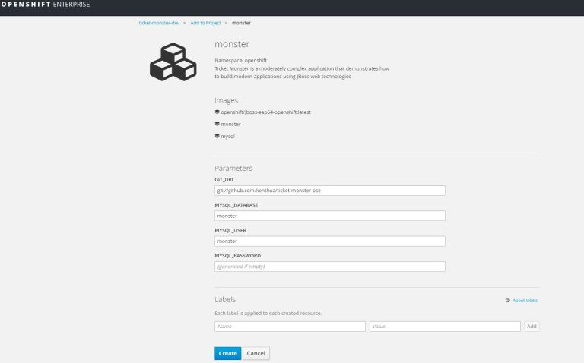](http://dockerone.com/uploads/article/20170323/61727a159d933d6620536aa4faa6a2b7.jpg)

#### 部署ticket-monster到生产环境

部署ticket-monster生产环境模板（monster-prod）。

[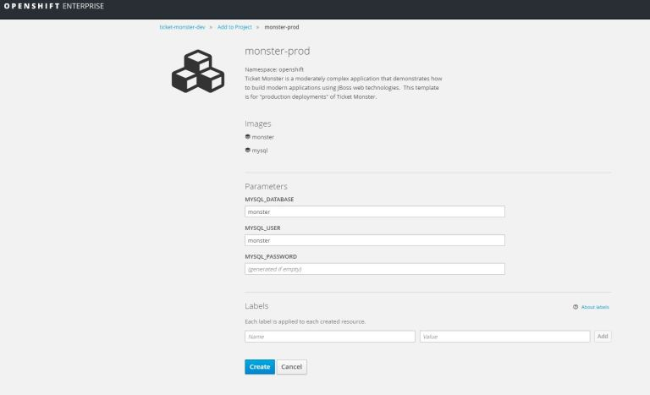](http://dockerone.com/uploads/article/20170323/a91a88dba50fdcce357e3ea75f1b17cd.jpg)

你可以看到在开发环境中程序被创建，并且可以通过 [http://monster-ticket-monster-dev.apps.lab](http://monster-ticket-monster-dev.apps.lab/)访问到它。

[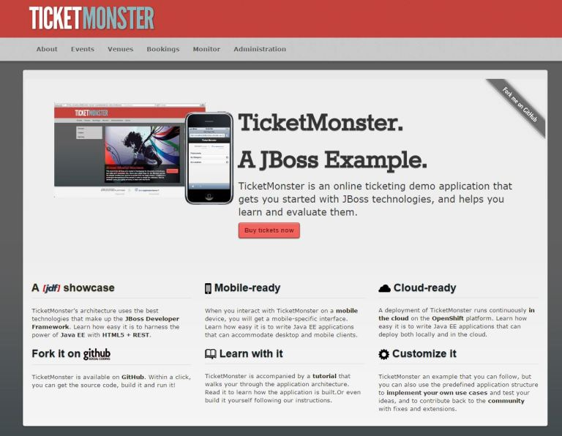](http://dockerone.com/uploads/article/20170323/393c32181421442ab52bb25ab59dd99a.jpg)

你可以看到在生产环境中，虽然数据库已经运行起来了，并且创建了一个服务，但是ticket monster应用却没有启动。这是因为我们创建的生产环境模板会从开发环境中自动拉取这个带有特定名字或者标签images。在开发环境中只部署的规模是1，但是生产环境中部署的规模是4。

#### 部署应用程序的开发版本到生产环境

拉取images stream的spec。

# oc get is monster -o yaml

apiVersion: v1

kind: ImageStream

metadata:

annotations:

openshift.io/image.dockerRepositoryCheck: 2016-08-09T13:37:47Z

creationTimestamp: 2016-08-09T13:14:53Z

generation: 7

name: monster

namespace: ticket-monster-dev

resourceVersion: "107170"

selfLink: /oapi/v1/namespaces/ticket-monster-dev/imagestreams/monster

uid: 42740a3d-5e33-11e6-aa8d-001a4ae42e01

spec:

tags:

- annotations: null

from:

kind: ImageStreamImage

name: monster@sha256:3a48a056a58f50764953ba856d90eba73dd0dfdee10b8cb6837b0fd9461da7f9

generation: 7

importPolicy: {}

name: prod

status:

dockerImageRepository: 172.30.139.50:5000/ticket-monster-dev/monster

tags:

- items:

- created: 2016-08-09T13:26:04Z

dockerImageReference: 172.30.139.50:5000/ticket-monster-dev/monster@sha256:3a48a056a58f50764953ba856d90eba73dd0dfdee10b8cb6837b0fd9461da7f9

generation: 1

image: sha256:3a48a056a58f50764953ba856d90eba73dd0dfdee10b8cb6837b0fd9461da7f9

tag: latest

一旦你有了一个拉取image stream的说明（就像上面的那个），标记这个images stream为monster:prod。

# oc tag monster@sha256:3a48a056a58f50764953ba856d90eba73dd0dfdee10b8cb6837b0fd9461da7f9 monster:prod

你可以效验一下这个image stream是否已经生效

# oc get is

NAME DOCKER REPO TAGS UPDATED

monster 172.30.139.50:5000/ticket-monster-dev/monster prod,latest 2 minutes ago

只要这个images stream在ticket-monster-dev中被标记成monster:prod，他就会被部署到生产环境中，并且按照上面的描述把部署规模设置成4。

[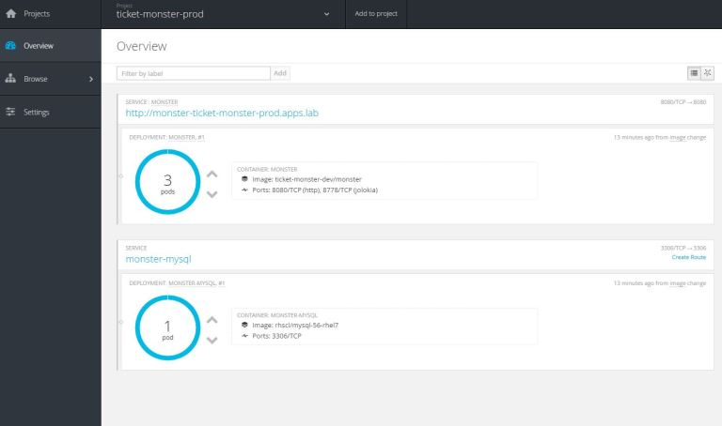](http://dockerone.com/uploads/article/20170323/dda53376758f81e4fd95bee9020623cb.jpg)

### 场景 3：用Jenkins实现AB（应用的名字叫AB）部署

在这个场景中我们将看到如何用Jenkins实现一个简单应用AB的部署。这个场景中用到了在场景1和2中学到的东西。在这个场景中我们会创建一个稍稍有点复杂的三个环境：开发、集成和生产。我们会给应用程序创建2个版本，v1和v2在开发环境里。用Jenkins部属V2版本的应用到集成生产环境。最终我们将在生产环境中展示这个应用从V2版本回滚到V1版本。我很感谢我的同事Torben Jaeger，下面很多内容是他编写的。

#### 创建项目

# oc new-project dev && \

oc new-project int && \

oc new-project prod

#### 设置拉取（pull）的权限

允许int项目从dev项目中拉取images，并且允许prod项目从dev项目和int项目中拉取images。

# oc policy add-role-to-group system:image-puller system:serviceaccounts:int -n dev

# oc policy add-role-to-group system:image-puller system:serviceaccounts:prod -n int

# oc policy add-role-to-group system:image-puller system:serviceaccounts:prod -n dev

#### 在开发项目中设置Jenkins

在WebUI中进入dev项目，选择添加jenkins-ephemeral。

[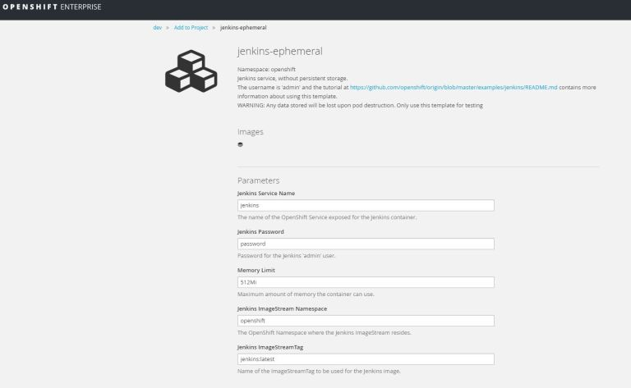](http://dockerone.com/uploads/article/20170323/672ec704fc38a55f6b78da1deb97a59a.jpg)

#### 克隆Github的repository

# git clone https://github.com/ktenzer/openshift-demo.git

#### 更新Jenkins的认证tokens

从OpenShift命令获得认证token，这个token可以让Jenkins访问OpenShift环境。你需要更新它

# oc login -u admin

# oc whoami -t

DMzhKyEN87DZiDYV6i1d8L8NL2e6gFVFPpT5FnozKtU

更新下面的Jenkins任务，并且用上面的token替换其中的authToken和destinationAuthToken

# ls jenkins-jobs/

promote-int.xml promote-prod.xml rel-v2.xml rollback-prod.xml

#### 配置三个环境

用你的token更新三个模板并创建三个环境。

# cd openshift-demo

# oc create -f template.json -n dev

# oc create -f acceptance.template.json -n int

# oc create -f production.template.json -n prod

#### 在开发项目中部署nodejs 的hello-world应用

把环境

# oc new-app -f template.json -n dev

这个模板创建了两个版本的应用v1-ab和v2-ab。

[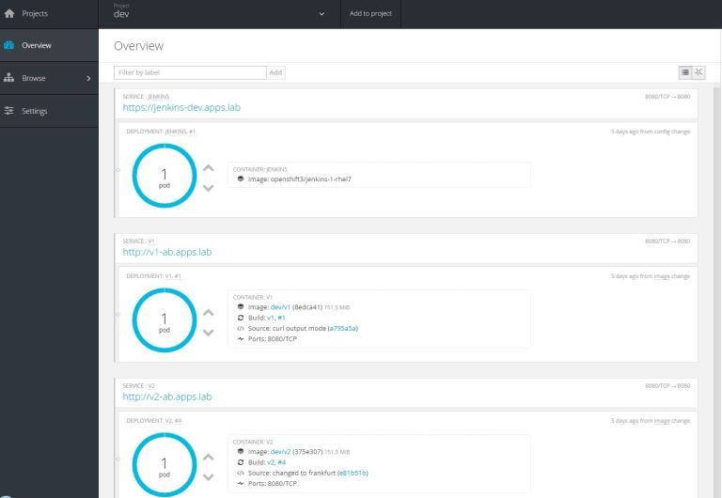](http://dockerone.com/uploads/article/20170323/28bdd8423256e6f00a5c846b0079a930.jpg)

#### 在开发项目中测试应用程序

通过http或者curl工具去连接v1-ab因该可以打印出“hello World！”。如果连接v2-ab可以打印出”hello World,welcome to Frankfurt!“。

#### 把V1从开发项目部署到集成项目

把v1的image打一个标记（tag）部署到集成项目。当镜像acceptance:lastest被更新时触发器会部署它到集成项目里。你会看到v1版本的pod被启动并运行起来。

oc tag v1:latest v1:1.0 -n dev

oc tag dev/v1:1.0 acceptance:v1 -n int

oc tag acceptance:v1 acceptance:latest -n int

#### 把v1从集成项目部署到生产项目

把v1打一个标记（tag）部署到生产项目。当镜像production:latest被更新时生产环境中的触发器会部署它到生产项目中。

oc tag int/acceptance:v1 production:v1 -n prod

oc tag production:v1 production:latest -n prod

注意应用被署了4个pod并且代码版本是v1。再次说明一下，这里所有的定义都来自之前的模板。

[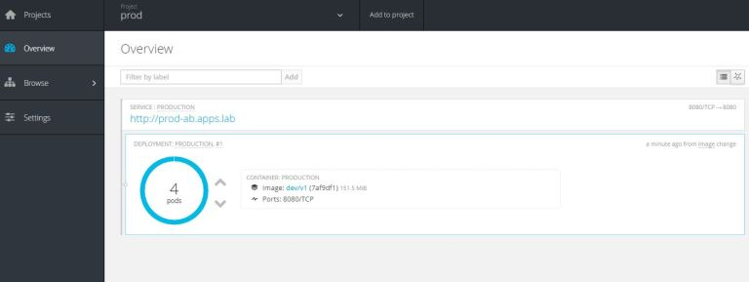](http://dockerone.com/uploads/article/20170323/413b3e68338123e5db2702251908d6c2.jpg)

#### 配置Jenkins

你已经知道了如何手动的，用打标记和设置触发器的方法去部署一个应用程序。下面我们来一点复杂的，通过在jenkins里安装OpenShift的插件去从新编排一下刚才的任务。这次我们将部署v2版本到集成项目和开发项目  
这里可以得到jenkins中的4个job：第一个的作用是创建v2版的应用程序，第二个用来从开发部署集成，第三个实现了从集成到生产，第四个可以在生产项目中把应用从v2回滚到v1。

# curl -k -u admin:password -XPOST -d @jenkins-jobs/rel-v2.xml 'https://jenkins-dev.apps.lab/createItem?name=rel-v2' -H "Content-Type: application/xml"

# curl -k -u admin:password -XPOST -d @jenkins-jobs/promote-int.xml 'https://jenkins-dev.apps.lab/createItem?name=promote-int' -H "Content-Type: application/xml"

# curl -k -u admin:password -XPOST -d @jenkins-jobs/promote-prod.xml 'https://jenkins-dev.apps.lab/createItem?name=promote-prod' -H "Content-Type: application/xml"

# curl -k -u admin:password -XPOST -d @jenkins-jobs/rollback-prod.xml 'https://jenkins-dev.apps.lab/createItem?name=rollback-prod' -H "Content-Type: application/xml"

创建4个job，并且登陆到Jenkins，用户名和密码是：admin和password。

[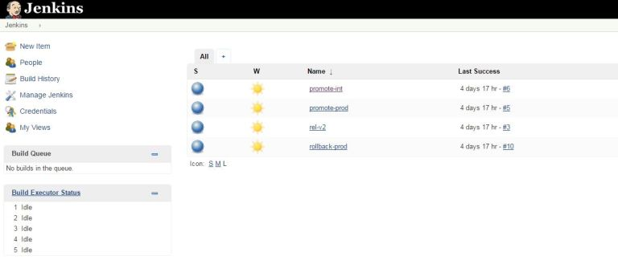](http://dockerone.com/uploads/article/20170323/0e6fd03a85ede918ab92f09be3b95c44.jpg)

#### 这里可以修改一点v2的代码并且开始build

为了让这个代码工作，你需要在Github上fork一个nodejs-ex项目到你自己的账户下，并且更新template.json文件，然后用这个文件从新部署一下开发环境。

"source": {

"type": "Git",

"git": {

"uri": "https://github.com/ktenzer/nodejs-ex.git",

"ref": "master"

},

# git clone https://github.com/ktenzer/nodejs-ex

# cd nodejs-ex

#### Checkout到v2的branch并且commit

# git checkout v2

# vi index.html

Hello World, welcome to Munich!

#### 提交修改

# git commit -a -m "updated to munich"

# git push origin v2

在Jenkins里运行rhel-v2这个build。

[](http://dockerone.com/uploads/article/20170323/90ae755dbf6760ec744c119c5edf3906.jpg)

如果你克隆了nodejs-ex的repository，这时你可以通过URL看到你的修改已经生效了。

#### 把v2从开发项目部署到集成项目

在Jenkins里运行promote-int这个build，你会看到有一个v2版本的pod在v1版本后启动。

[](http://dockerone.com/uploads/article/20170323/050ef4aedd00903dac306b12f656692f.jpg)

#### 从集成环境部署v2到生产环境

我们在这里深入的看一下在hood的后面实际发生了些什么。  
可以用curl观察到应用程序是如何从v1切换到v2的。

# for i in {1..10000};do curl prod-ab.apps.lab; sleep 1;done

在Jenkins里运行promote-prod这个build。

[](http://dockerone.com/uploads/article/20170323/91520aa473536d4411714f14e5786879.jpg)

部署已经开始了，v2版本在v1版本之后启动。此时应用的服务仍然还是v1。

[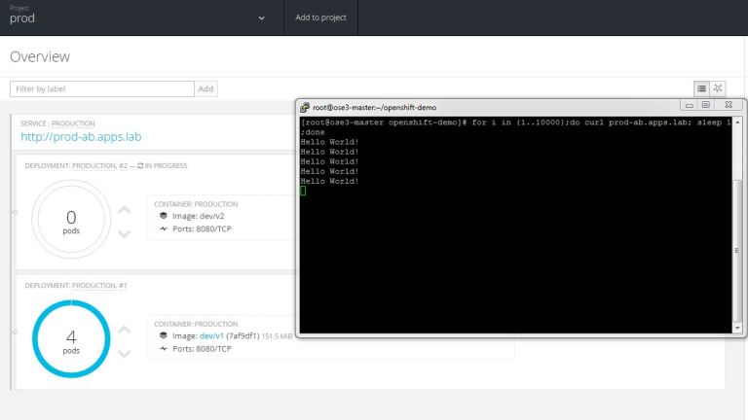](http://dockerone.com/uploads/article/20170323/9735ed237c6836e7b876d521f207f5a6.jpg)

两个v2版本的pod运行起来了，探针（readiness）会去检查这两个pod，以确保v2应用提供的服务可用。然后把v1的pod逐个关闭。

[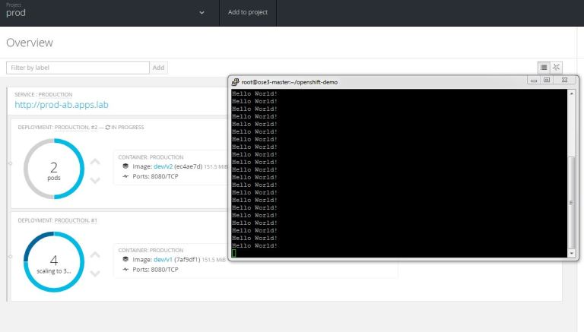](http://dockerone.com/uploads/article/20170323/7b430f5df2fd2fc57ab9d38185413bc2.jpg)

当v2版本的4个pod都运行起来的时候，v1版本的pod的数量是0。在这个过程中我们可以看到有一段时间，v1和v2是同时响应请求的。

[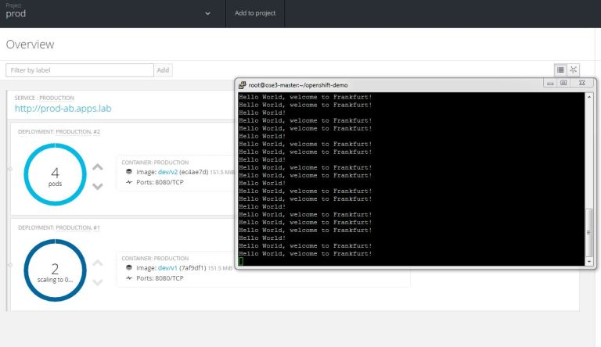](http://dockerone.com/uploads/article/20170323/9ea22e48bdf1751680b10c0288618352.jpg)

现在只有v2版本的pod在运行了，同时AB的部署也完成了。

[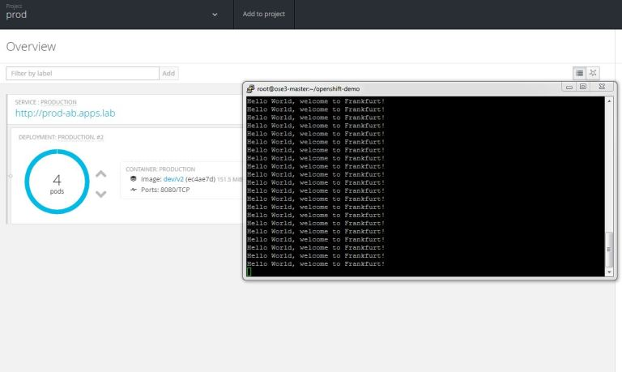](http://dockerone.com/uploads/article/20170323/fa41176d66ce849d68dfcdee2c89465a.jpg)

#### 回滚

现在假设我们不满意v2版本，想回到旧的v1版本去。  
在Jenkins里运行rollback-prod这个build。

[](http://dockerone.com/uploads/article/20170323/6114ff7f5258399bac72689118388a14.jpg)

现在我们观察到了同样的事情，只不过是v2切换到了v1。

[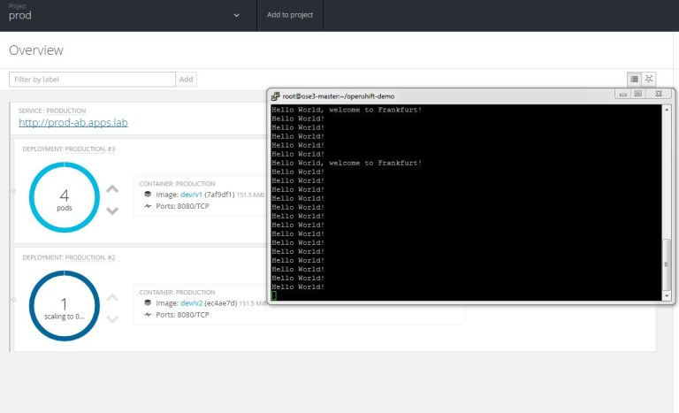](http://dockerone.com/uploads/article/20170323/10b0ffbdd02d7b68e6502755d68f37ae.jpg)

可以用下面的命令把集成环境中的v2回滚到v1。

# oc tag dev/v1:latest acceptance:latest -n int

# 8 Vue前端

[Vue.js](https://github.com/vuejs/vue)是当下很火的一个JavaScript MVVM库，它是以数据驱动和组件化的思想构建的，前后端独立开发、测试和部署。相比于Angular.js，Vue.js提供了更加简洁、更易于理解的API，使得我们能够快速地上手并使用Vue.js。Vue.js是数据驱动的，无需手动操作DOM。它通过一些特殊的HTML语法，将DOM和数据绑定起来。一旦创建了绑定，DOM将和数据保持同步，每当变更了数据，DOM也会相应地更新，其核心思想是 “数据驱动的组件系统”。

[Vue.js](https://github.com/vuejs/vue)运行在node.Js上，通过webpack打包发布。webpack是近期最火的一款模块加载器兼打包工具，它能把各种资源，例如JS（含JSX）、coffee、样式（含less/sass）、图片等都作为模块来使用和处理。

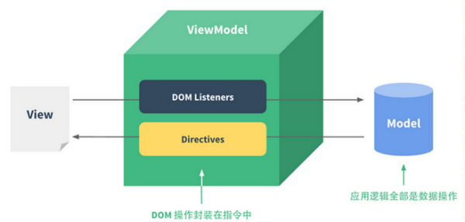

Vue.js的组件可以理解为预先定义好了行为的ViewModel类。一个组件可以预定义很多选项，但最核心的是以下几个：

模板（template）：模板声明了数据和最终展现给用户的DOM之间的映射关系。

初始数据（data）：一个组件的初始数据状态。对于可复用的组件来说，这通常是私有的状态。

接受的外部参数(props)：组件之间通过参数来进行数据的传递和共享。参数默认是单向绑定（由上至下），但也可以显式地声明为双向绑定。

方法（methods）：对数据的改动操作一般都在组件的方法内进行。可以通过v-on指令将用户输入事件和组件方法进行绑定。

生命周期钩子函数（lifecycle hooks）：一个组件会触发多个生命周期钩子函数，比如created，attached，destroyed等等。在这些钩子函数中，我们可以封装一些自定义的逻辑。和传统的MVC相比，可以理解为 Controller的逻辑被分散到了这些钩子函数中。

私有资源（assets）：Vue.js当中将用户自定义的指令、过滤器、组件等统称为资源。由于全局注册资源容易导致命名冲突，一个组件可以声明自己的私有资源。私有资源只有该组件和它的子组件可以调用。

除此之外，同一颗组件树之内的组件之间还可以通过内建的事件API来进行通信。Vue.js提供了完善的定义、复用和嵌套组件的API，让开发者可以像搭积木一样用组件拼出整个应用的界面。这个思路的可行性在Facebook开源的React当中也得到了印证。设计完备的组件系统和配套的构建工具、插件，使得Vue.js在保留了其简洁API的同时，也已经完全有能力担当起复杂的大型应用的开发。

Webpack是由Tobias Koppers开发的一个开源前端模块构建工具。它的基本功能是将以模块格式书写的多个JavaScript文件打包成一个文件，同时支持CommonJS和AMD格式。但让它与众不同的是，它提供了强大的loader API来定义对不同文件格式的预处理逻辑，从而让我们可以将CSS、模板，甚至是自定义的文件格式当做JavaScript模块来使用。Webpack 基于loader还可以实现大量高级功能，比如自动分块打包并按需加载、对图片资源引用的自动定位、根据图片大小决定是否用base64内联、开发时的模块热替换等等，可以说是目前前端构建领域最有竞争力的解决方案之一。

# 9 数据库mysql

各服务模块都用自己的数据库mysql，数据量大的可以分库、分表，采用redis cluster缓存，消除数据库瓶颈。业务相关的数据放在一个库，便于事务处理和join、分页等复杂操作。使用mycat分表，可以满足大表的大数据存储需求，操作方便。

# 10 代码管理

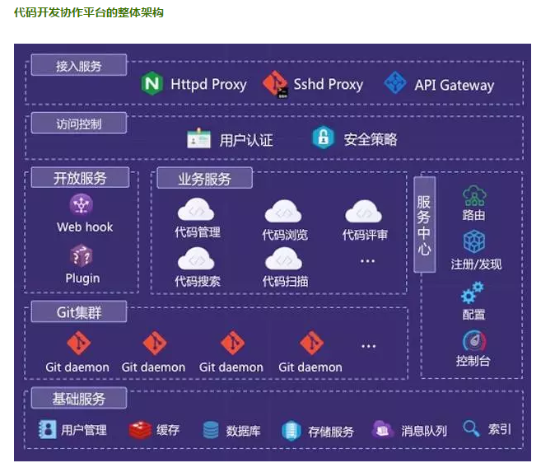

代码开发协作平台整体上采用微服务架构，基于自主研发的微服务框架构建各个业务服务单元，独立开发、发布、部署和运行，采用gitbucket管理代码。整体的架构如图所示。

**1. 接入服务**   
Httpd Proxy主要用于Web访问，Sshd Proxy用于Git命令行操作，API Gateway用于统一提供开放API，便于API的安全授权、管理。   
在接入服务之上采用统一前端接入服务构建高可用负载均衡器，一方面提高系统的并发访问能力，另一方面提高系统的防攻击能力，保证平台的安全性。   
**2. 访问控制**   
平台构建统一的安全策略和用户认证体系，确保系统安全。   
**3. 服务中心**   
服务中心是服务治理的核心，提供服务注册/发现、服务路由、服务配置、服务降级、服务熔断、流量控制等功能，保证平台整体的服务稳定性。通过服务路由、配置管理中心、服务注册/发现等机制来统一管理服务，另外提供统一的管理控制台管理应用服务集群、Git集群和基础服务集群等。   
**4. 开放服务**   
平台同时支持Webhook和Plugin两种开放能力的方案，支持第三方系统方便集成。Webhook主要的应用场景是当开发人员提交代码变更后，自动触发持续集成构建。Plugin主要应用在代码评审环节的自动代码检查。   
**5. 业务服务**   
业务服务通过微服务架构组织服务单元，每一个业务服务都会注册到服务中心，在调用其他业务服务时也是通过服务中心的服务发现机制去获取某一特定服务的具体提供实例列表，通过客户端路由方式来决定具体调用哪个服务提供者，从而既保证服务可靠性，又能提高系统吞吐量。平台提供代码管理、代码浏览、代码评审、代码搜索、代码扫描等业务组件。   
**6. Git集群**   
Git集群是平台的最核心、最基础的部分。为了保证Git集群的安全、高可用和高性能，平台提供了如下能力：  
6-1. 同时支持数据的软实时和硬实时备份能力。   
6-2. 提供三重备份，每一份代码至少有三份拷贝。   
6-3. 提供根据不同的分片策略对数据分片的能力，支持Git集群动态扩容。   
6-4. 提供读写分离的能力，支持一主多备。   
6-5. 提供HA方案，支持自动failover。   
**7. 基础服务**   
平台依赖数据库、索引、缓存、用户管理、通知、存储等多个基础服务。这些基础服务在保障自身可用性的同时，提高了平台整体可靠性。

**企业级SaaS服务下代码管理架构实践**

经过一系列的架构改进，代码开发协作平台的容量、性能、可靠性都已经得到提升和验证。

1. 安全性，代码是企业核心资产，只有确保企业代码不泄漏、不丢失才能赢得企业的信任。
2. 容量和性能的要求更高，对外服务以后会有更多的用户，更多的用户就意味着更多的Repositories和更高的并发需要平台支撑。
3. 弹性伸缩的需求，因为企业不同发展阶段，对代码库容量和性能的需求是不同的，那就需要实现弹性伸缩以满足企业对资源的变化需求。
4. 自动化运维主要考虑两个方面，能够支持企业快速接入，可以方便大规模集群管理。

# 11 基础开发平台

打造基础开发平台提升效率质量、节约成本，公司开发了许多产品，却没有把能力沉淀下来，实现技术积累和复用，导致每个产品都从头开发，效率低，这是需要改进的。为此，需要打造基础开发平台，把各产品开发的知识能力和技术沉淀积累下来，开发SSO、缓存、消息、监控、各业务领域等方面的模板代码，提供可以复用的基础，以后在此基础上开发任何产品，又好又快，提升效率和质量，节约成本，提高核心竞争力。

打造基础开发平台BDP（ base develop platform），平台包括2部分，一是基础通用的基础功能，如单点登录SSO、缓存、监控等功能模块和系统，另一方面是个业务领域的组件，如大数据组件、AI组件、办公组件等，在这个平台的基础上进行开发，可以有效地提升速度和质量，达到事半功倍的效果。

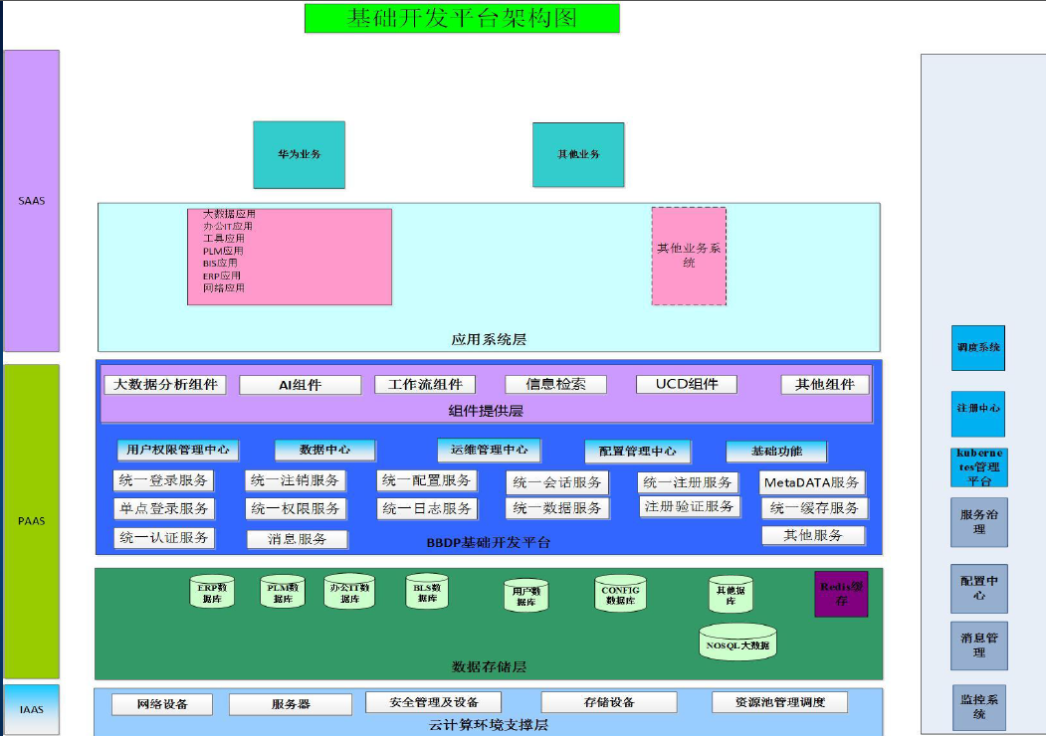

采用微服务技术，提供基础功能模块和组件，充分复用这些代码，减轻工作量，显著提升开发效率。对各BU开发的业务，组织人员开发对应的组件，包括文档和代码，把相关的经验技能固化下来，变成代码模块，实现能力沉淀和技术积累，以后可以充分复用，避免重复开发，给工程师提供一个成熟强大的开发平台，实现开发效率和质量的飞跃。

# 12 大数据处理

开发运营平台收集产品运行数据，采用hadoop、hbase、spark、tenserflow等先进的大数据和人工智能AI技术，存储海量数据，保存所有数据、文档、资料，并采用深度强化学习对数据进行挖掘，使用贝叶斯算法、神经网络算法等先进技术开采数据金矿，提高数据的价值，便于优化产品，提升性能，创造性地提升产品功能和性能。

大数据需要成百上千的计算机高速运算，采用k8s提供docker容器，动态提供大量的容器支持大数据的计算，为大数据的实用提供强劲有力的支撑，而且对微服务提供良好的支持，节约成本，提升效率和质量。使用图数据库nero4j和spark graphx可以建立知识库并提供知识服务。

使用kylin对海量数据进行快速查询，上百T数据查询速度在1秒内。

# 13 微服务的价值

每个服务都很简单，只关注于一个业务功能。

每个微服务可以由不同的团队独立开发。

微服务是松散耦合的。

微服务可以通过不同的编程语言与工具进行开发

微服务、敏捷以及DevOps是同一理念的不同方面，把我们所做的事情拆解成小且可管理的条目，并且分而治之，可以使大型公司如同小公司一样行动敏捷。围绕微服务来组织整个公司，让三到五人的自治团队为一个或多个服务负责，让这些团队自己决定需要使用的技术和方法。

更小的代码库可以让程序员更加专注，并且与产品客户有更投入的关系，这样程序员就能够对工作有更明晰的认识和更积极的动力。与用户联系紧密后会得到更快的反馈，程序员可以更及时的发现产品所暴露的缺陷以及应当去实现的新功能。

采用微服务架构之后，即使有大量的服务同时宕掉，用户可能也察觉不到。系统拥有更强大的容错能力，每个可能出错的服务都不会承担过多的功能，所以不会影响产品的使用。

微服务利于DevOps开发、自动化测试，运维并将所有服务merge到一个工程团队中，微服务架构支持快速持续持续交付流程，利于故障的快速排出

# 14微服务spring cloud的性能问题解决之道

太极图告诉我们：万事都存在矛盾，利弊是统一的。微服务是先进的开发技术，springcloud是一个优秀实用的微服务开发框架，提供了注册、路由、负载均衡、配置等完善的功能，开发方便，值得使用。不过也存在一个问题，就是springcloud的性能低，响应速度慢，那么如何解决呢？

这是springcloud的架构图，从上图可见，zuul是微服务的入口，负责到微服务的路由和权限功能，优点也是弱点，这正是其速度慢的重要原因之一。

[Hystrix](https://github.com/Netflix/Hystrix) 来实现断路器的功能。Hystrix是Netflix开源的微服务框架套件之一，该框架目标在于通过控制那些访问远程系统、服务和第三方库的节点，从而对延迟和故障提供更强大的容错能力。凡事有利有弊，[Hystrix](https://github.com/Netflix/Hystrix) 需要控制微服务的访问，带来延迟，影响性能。

那么zuul和hystrix可以去掉吗？然也，完全可以不使用它们，系统的性能会有大的提升。Zuul的路由功能完全可由eureka完成，eureka提供微服务的注册和发现，具有路由功能。Hystrix的故障监控在很多情况下是多余的，不是互联网高并发场景，完全可以不用hystrix。监控系统会发现问题，快速解决才是关键。

因此，从以上2个方面进行优化，完全可以提升springcloud的性能，为实际开发提供强劲的支持。

太极阴阳，矛盾统一，有利有弊，灵活应对。

总之，采用先进实用的微服务技术开发产品，使用hadooop、hive、hbase、spark、tensorflow等技术实现大数据和人工智能学习，使用Ranchor、K8S构建容器支持微服务和大数据的运算，打造公共基础平台提供开发框架，充分复用这个框架，降低成本，提高效率和质量，用先进的技术培训员工，全面提升公司的核心竞争力，为公司的腾飞插上翅膀。